大規模災害時の障害者支援について

２０２４年６月

特定非営利活動法人ゆめ風基金

　　　　　　　　　　　　　事務局長　八幡隆司

内容

はじめに 1

１．これまでの災害の中の障害者 2

（１）阪神淡路大震災 2

（２）東日本大震災 3

（３）熊本地震 5

（４）大阪北部地震 7

（５）能登半島地震 8

（６）その他の災害と個人支援 10

２．なぜ障害者は一般の避難所を利用できないのか？ 11

（１）障害者固有の事情 11

（２）遅れている日本の災害支援 12

３．新型コロナにより災害支援はどう変化したか？ 14

① これまでのコロナ対応 14

② 新たな基準のコロナ対応 15

**（コラム）新型コロナとＩＴがもたらしたもの** 16

４．東日本大震災で変わった障害者支援 17

（１）避難行動要支援者名簿作成の義務化 17

（２）福祉避難所の位置づけ 18

５．2021年災害対策基本法等の改正について 19

（１）避難勧告・避難指示の一本化等 19

（２）個別避難計画作成の努力義務化 20

（３）福祉避難所への直接避難について 24

６．事業継続計画（BCP）について 25

（１）事業継続計画策定の義務化 25

（２）BCPと福祉避難所の関係 27

７．「DWAT」と「社会福祉施設等に対する介護職員等の派遣」について 29

（１）DWAT 29

（２）社会福祉施設等に対する介護職員等の派遣について 30

（３）相談窓口の設置について 31

８．障害者が参加できる防災を 32

（１）障害者の生活形態の変化 32

（２）障害者が参加できる防災訓練の開発について 33

はじめに

　本書はゆめ風基金が30年を迎えるにあたり、これまでの被災障害者支援のあり方を振り返るとともに、今後どのような支援が求められているのかを検証するために作られました。

　阪神淡路大震災以降、30年間で多くの災害が発生しました。とりわけ2011年以降は毎年のように豪雨災害が発生し、その間に熊本地震や能登地震も発生しました。

　度重なる災害を受けて、民間の災害支援団体は多岐にわたり災害支援を続けてきましたが、障害者支援に特化した団体は本当に少ないのが現実です。

　その意味でもゆめ風基金の役割は重要なものであると思うし、障害者支援について貯えられた様々経験をできるだけきめ細かく社会に伝える必要があると思っています。

　また繰り返される災害に対して、この間余り障害者支援についての改善が見られなかったことは、ゆめ風基金としても反省しながら、なぜ改善が見られないのかということを多くの方に知ってもらい、今後の災害に向けた取り組みにつなげていく必要があると思っています。

　本書が今後の大規模災害時の障害者支援の一助となることを願います。

八幡 隆司

# １．これまでの災害の中の障害者

（１）阪神淡路大震災

　1995年に発生した阪神淡路大震災は戦後最大の災害ということで、未曽有の被害とともに様々な教訓を残した災害といえます。

　亡くなった多くの人は建物の倒壊が原因ですが、高齢者や障害者は比較的古い家に住んでいる率が高く、その事により障害者・高齢者が多く死亡したとも言われています。

　福祉サービスは現在のような自立支援法に基づく契約ではなく、行政措置として行われていたので、ほとんどが生活の限られた部分でしかサービスを利用できなくて、サービス提供事業者も行政からのヘルパーなど、行政もしくは行政の委託を受けた団体によるものだけでした。

　障害者についてはほとんど情報が入らない中で、当時姫路に住んでいた故大賀重太郎氏が真っ先に神戸に入り込み、FAXにより全国に情報を発信してくださいました。現在のようにメールが普及していない中で、即自的な情報のやり取りはＦＡＸが主流で、転送に転送を重ねたＦＡＸは文字がつぶれて判読も難しい状態であちこちに情報が届けられました。その後大賀氏や兵庫障害者問題連絡会議を中心とし「被災地障害者センター」が立ち上がりました。大阪では様々な障害者団体が集まり、「兵庫県南部地震障害者救援本部（以下救援本部と略す）」を設立し障害者の支援にあたることとしました。救援本部には差別とたたかう共同体全国連合や全国障害者解放運動連絡会議といった全国的なネットワークも入っていましたが、すべての障害者団体を網羅する形にはなっていませんでした。そのため聴覚障害者や視覚障害者など個別のネットワークを利用し、震災支援を行う障害者団体が他にもいくつかありました。

　ボランティアによる支援もほとんど確立されない中で、いくつものボランティアセンターが設置され、多くの人たちが災害支援に入り「ボランティア元年」とも呼ばれました。ボランティアセンターにしても現在のような社会福祉協議会を中心とするボランティアセンターだけではなく、民間で立ち上げたボランティアセンターが同じ地域にいくつも設立されていました。しかし同じ地域で活躍するボランティア同士が横のつながりをすすめるような被災地での連携会議は存在していない状態でした。個人や様々な団体が立ち上げたボランティアセンターが乱立し、それぞれが見つけたニーズに対応するという状態でした。

阪神淡路大震災では現在のような避難行動要支援者の名簿の仕組みもなく、行政が名簿を準備しているものでもなければ、障害者手帳を持っている人の名簿は自治体にあったけれどそれを公表してよいかという判断もできませんでした。ただ現在ほど個人情報の保護について厳格に運用されていたわけでもなかったので、各障害者団体が把握している名簿については、それぞれが独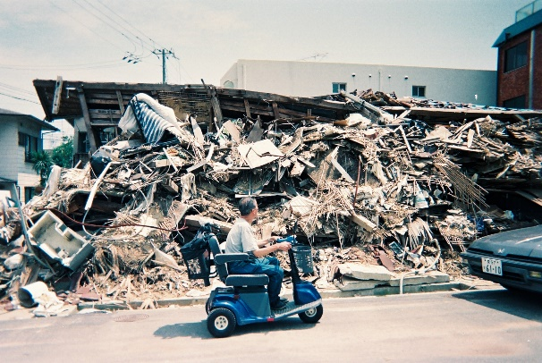自に安否確認をして、困りごとに対応していました。被災地で「被災地障害者センター」に加盟していたいくつかの団体名簿をもとに、全日本自治団体労働組合にお願いし、訪問活動が行われました。地震発生の翌月２月から３月にかけて603世帯の障害者宅への訪問活動が行われました。そのときに課題となったのは、被災している人に「何か困りごとはないですか？」と尋ねると、「特に困ったことはない」と答えますが、「風呂に入れてますか？」「下着の替えはだいじょうぶですか？」などと聞くと、次々に「みんな困っていることなのに、そんなことで声を上げてよいのでしょうか？」という返事があったということでした。被災している人には「大丈夫ですか？」などと曖昧な質問をするのではなく、具体的な例をあげて、困っているか、いないかを聞くことが大事です。

　ただその結果をもとにして、物資を配ったり、大阪へ風呂に入りに行くツアーを計画したり、行政では派遣されないところへヘルパー派遣したりと被災地障害者センターは個別のニーズに対応するために奔走したと聞いています。これが後の東日本大震災での障害者支援の原点になりました。

　また阪神淡路大震災当時は福祉サービスも現在のような障害者総合支援法に基づく契約ではなく、行政措置として行われていたので、ほとんどが生活の限られた部分でしかサービスを利用できなくて、サービス提供事業者も行政からのヘルパーなど、行政もしくは行政の委託を受けた団体によるものだけでした。ですから多くの障害者はあまりヘルパー利用をしておらず、24時間介護の必要な障害者はそのほとんどを無償のボランティアに頼っていたため、介助者も被災する中で生活を続けることが困難になっていました。

　障害者の通所事業所も無認可の作業所と呼ばれるものが多く、年間わずか500万円程度の補助金しかもらえない障害者作業所は普段から運営が苦しい状態でした。そのようなところが被災すると、その再建は極めて困難である状態でした。

（２）東日本大震災

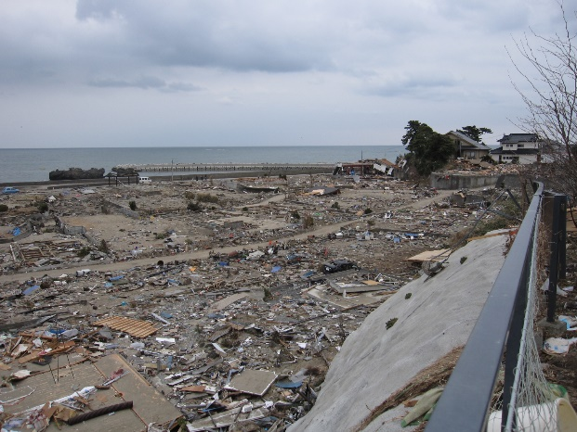　阪神淡路大震災を上回る戦後最大の地震ですが、亡くなった多くの人は地震による建物倒壊ではなく、津波被害による溺死が原因です。

　また津波と同様、東日本大震災の大きな特徴は原発事故です。原発事故の関係で原発より20キロ県内は避難指示が出され、20キロから30キロ圏内が緊急時避難準備区域とされました。そして緊急時避難準備区域に住む人達も多くは住み慣れた土地を離れ避難をしました。

　東日本大震災は発生した時刻が午後２時46分ということもあり、多くの通所の福祉サービスではこれから送迎を開始するところであったため、沿岸部に自宅がある人には送迎をやめて、施設に残ってもらったこともあり、そのまま施設が避難場所になったところも多くあります。宮城県によれば福祉避難所の９割以上がその日のうちに開設された避難所であり、事前に福祉協定を締結していた所はわずかに３割程度であったということです。

　東日本大震災の特徴としては津波被害では岩手県陸前高田市のように市域の大部分が津波によって被害を受け、行政が満足に避難所を提供できないところも多くありました。

　また津波によって逃げ遅れたのが高齢者や障害者に集中していることもわかりました。

　津波到達まで一定の時間があり、障害者は一般の人の死亡割合と比べて2倍であったと言われています（2012/9/5　NHK調べ）。

　福島県における原発事故の避難では、住み慣れた地域で暮らせず郡山市や福島市など沿岸から離れた地域に避難せざるを得ない状況でした。入所施設では施設丸ごと避難しなければならず、他県の行政施設を借りて運営を継続する施設もありました。とりわけ千葉県鴨川市の県立鴨川青年の家には、福島県福祉事業協会が運営する９施設に入所していた知的障害者約250人が集団避難するという状況でした。

　ボランティアについては社会福祉協議会が窓口となり、ボランティアセンターが設置されることが定着し、事前に問い合わせたうえで現地に赴くことが原則となってきました。またガソリン不足が現地で深刻となり、地震が発生した3月は「現地に混乱を起こすので、ボランティアは現地に行かないでください」という声が多く上がったため、他県の社会福祉協議会でさえ４月になって人員を派遣するなど、３月中の現地の支援員不足は深刻なものがあり、全体的な支援の遅れが目立つ状態でした。

　ゆめ風基金では阪神淡路大震災と同様に現地に被災地障害者支援センターが必要と考え、現地の障害者団体に呼び掛け、３月18日に被災地障害者センターふくしまを３月31日に被災地障害者センターみやぎを、４月12日に被災地障害者センターいわてを結成しました。

　ただ岩手県ではすでに岩手県社会福祉協議会で「障がい者福祉協議会」と「知的障害者福祉協会」が震災後に合同支援プロジェクトを立ち上げていて、そのミーティングの場にさまざまな団体が参加していました。その後この協議体は「東日本大震災障がい者支援活動推進プラットフォーム会議」と名称変更し、被災地障害者センター岩手も協議体に参加し、支援や情報交換を行いました。岩手における「東日本大震災障がい者支援活動推進プラットフォーム会議」は沿岸部の障害者の福祉サービス提供事業所や障害者団体を支援することを目的とし、個人支援については沿岸部の福祉サービス提供事業所等が行うとしていたので、個人への支援はあくまで間接的であり、障害者への個人支援を直接行っていたわけではありませんでした。

　岩手県では震災発生後2年目の2013年には岩手県災害福祉広域支援推進機構が県と県社会福祉協議会で作られ「岩手県災害派遣福祉チーム」を結成しています。これについては後述します。

　ゆめ風基金では現地への後方支援として、DPI日本会議や全国自立生活センター協議会（JIL）ともに、「東北関東大震災障害者救援本部」を東京に設置し、物資や資金や人的支援を行うこととしました。

　また東日本大震災の障害者支援としては、他の障害者団体も東北に入り込んで支援を行っています。例えば視覚障害者に対しては、社会福祉法人日本盲人福祉委員会が中心となり「東日本大震災視覚障害者支援対策本部」が設置され、東北３県の沿岸部の視覚障害者に対して安否確認と必要な支援の提供を行っています。聴覚障害者については全日本ろうあ連盟、全国手話通訳問題研究会、日本手話通訳士協会が中心となり「東日本大震災聴覚障害者救援中央本部」を設置し、被災地の聴覚障害者に対して個人支援を行っていました。

　さらに日本障害者フォーラム（通称JDF、以下JDFと表記する）は、もともとは災害支援が目的ではなく、障害のある人の権利を推進することを目的に、全国的な13の障害者団体が集まって設立された組織ですが、東日本大震災では災害が大きいこともあって被災地への支援を決めました。JDF東日本大震災被災障害者総合支援本部を東京に置き、各県にはJDFみやぎ支援センター、JDF被災地障がい者支援センターふくしま、JDF被災障がい者支援いわて本部を設置しました。その他の障害者関係団体も自分たちが持つネットワークを活かして被災地の支援にあたっていましたが、それらすべてをゆめ風基金が把握できたわけではありません。

　東日本大震災では阪神淡路大震災の時とは違い、無認可の障害者作業所のようなものはなく、ほぼすべての障害者福祉サービス事業所は当時の障害者自立支援法に基づくサービスでした。ただ３月11日の震災で、通所事業や訪問事業はほとんど行えない事業所が多数存在しました。本来ならサービスを停止した段階で事業報酬もなくなるのですが、東日本大震災ではみなし規定なるものが適用され、３月、４月の事業報酬については事業が継続していたものとみなされ、サービスが休止していたにもかかわらず２月の報酬を基準に事業報酬が支払われることとなりました。

　ただその後の災害ではこのような措置はとられず、停止した事業に報酬を払った事例は聞いていません。

（３）熊本地震

　熊本地震は2016年4月14日と4月16日の2回にわたり震度7の地震が記録されており、14日が前震、16日が本震となりました。特徴的なことは14日よりも16日の死亡者数が多かったことと、熊本県内で直接死が50人だったのと比べ関連死が212人（「熊本県熊本地方を震源とする地震　第114報」消防庁 2018年4月13日による）と、直接死を大幅に上回る関連死があったことです。東日本大震災のときには、避難所に障害者がほとんどいなかったのですが、熊本地震では避難所にいる障害者も多かったように思えます。しかし発達・知的障害児・者の家族は避難所に行くと周りが迷惑すると気をつかい、車中泊で避難を続けた人が多くいました。健常者でも熊本地震では車中泊をする人が多く、車中泊により静脈血栓塞栓症（エコノミークラス症候群）を起こし死亡した人が少なくとも33人いたとのことです（フリー百科事典『ウィキペディア（Wikipedia）』熊本地震より）。

　発達・知的障害児・者の家族はこのような危険と背中合わせで避難していたこととなります。

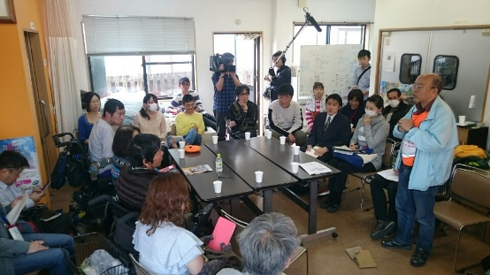　熊本地震では14日の前震があったときにゆめ風基金へ支援要請が来て、18日に現地に入る予定で準備していましたが、その前の16日に本震があったため、熊本学園大学の花田氏、東氏両名が大学の避難所を運営することとなり、状況が一変しました。18日には花田氏、東氏の呼びかけにより、熊本障害フォーラム加盟の団体が集まり、その時点での情報共有を行うとともに、被災障害者支援を行うため「被災地障害者センターくまもと」の立ち上げを決めました。すでに熊本学園の避難所に50人、熊本県身体障害者福祉センターに50人ほど、合わせて100人ほどの障害者が避難している状況でした。

　被災地障害者センターくまもとでは、事務所の設置、ボランティアの受け入れ準備などに2週間を費やし、5月1日より避難所周りや先の２つの避難所支援など実働を開始しました。その後JDFも熊本市内に事務所を置き支援活動を開始したので、連携をしながら支援を行いました。また熊本県身体障害者福祉センターを拠点として「被災地における障がい者、移動制約者への移動送迎支援活動基金」運営委員会（略称：ももくり送迎基金）が移動困難者への移送サービスを開始しており、被災地障害者センターくまもとからの依頼を引き受けてくださいました。

　　被災地障害者センターくまもと設立の会議

　また熊本地震は行政、社会福祉協議会、NPO団体の3者連携が進んだ災害でもありました。熊本では発災後まもなく「くまもと災害ボランティア団体ネットワーク（KVOAD）」が立ち上がり、支援団体や地域団体などの情報共有や課題解決を主な目的とした「熊本地震・支援団体火の国会議（通称火の国会議）」を開催していました。

　火の国会議で３者連携が進み、被災者の様々な困りごとに対して、３者で情報を共有するとともに、対応に当たることが確立しました。被災地障害者センターくまもとでも自分たちではできないニーズに対して、ここを通じて他のNPO団体の協力を得て解決していきました。

　熊本地震は災害対策基本法が改正され、初めての大きな災害であり、避難行動要支援者名簿の活用が期待されたのですが、ほとんどの自治体で名簿を町内会に開示し、障害者の安否確認に役立てるということはありませんでした。かわりに熊本市では熊本県障がい者相談支援事業連絡協議会に依頼し、日本相談支援員協会が協力して名簿に基づく安否確認を4月29日より行うこととなりました。熊本市では避難行動要支援者名簿におよそ2万人の障害者が登録されていましたが、何らかの福祉サービスを受けているものは福祉サービス提供事業所より安否確認がある推察し、その人たちと65歳以上の高齢者を外し、残りのおよそ９千人を安否確認の対象としました。戸別訪問は6月末までかかり、また全壊家屋、大規模半壊の家屋にはすでに人が住んでいなかったのと、携帯電話番号が名簿になかったため、４割の人については留守等で会えませんでした。1日に訪問できたのが60～70件で、途中からはJDFも訪問活動に加わりました。

　益城町でも同様に訪問調査が行われましたが、時間がかかりすぎたせいか、支援を必要とする障害者にはあまり出会わなかったと聞いています。

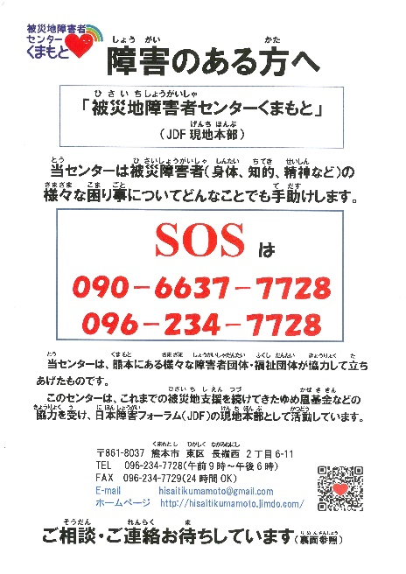　御船町では社会福祉協議会を通じて、大阪のNPO法人みらいずが社会福祉協議会から委託を受け、避難行動要支援者名簿による安否確認を行いました。避難所に居る障害者については愛知県のNPO法人レスキューストックヤードが調査の依頼を受け訪問調査をしました。被災地障害者センターくまもとではこれらとも連携を取り、支援の必要な障害者がいればいつでも支援に入れるよう体制をとっていましたが、あまり支援の依頼はありませんでした。

　一方で避難行動支援護者名簿が重度の障害者に限られていることから、7月になって全障害者を対象とした支援の必要性を被災地障害者センターくまもとから熊本市に要望し、障害者支援を目的とした被災地障害者センターくまもとの「SOSちらし」が熊本市に住む全障害者に郵送されることとなりました。その数は約４万２千にものぼります。その結果被災地障害者センターくまもとの電話相談、及び支援の依頼は格段に増えました。

　　被災地障害者センターくまもとのチラシ

　その一方で熊本地震では発達・知的障害者を含む家族が車中泊という形で避難していることが多く、電話相談においても「今回は車中で過ごし今は通常の生活に戻れているが、次に地震が来たらどこに避難してよいかわからない」という相談も多くありました。残念ながら被災地障害者センターくまもとには、支援をしたデータは残っているものの集計ができておらず、詳しい数字が紹介できません。

　その他の支援として熊本地震においては全壊や大規模半壊に対して見舞金はあるものの一部損壊などについては保障がないため、ゆめ風基金では障害者の居る世帯で低所得な人に対して、住宅修繕の費用50万円を限度額とし、助成しました。障害者団体を通じて申請してもらったこと、期間をある程度限定したことから、申請は約50人からあり、一件一件訪問調査を経て審査をした結果、22人の家屋修理費用、総額9,231,587円を助成しました。この訪問調査により障害者の居る世帯の話も伺えました。

（４）大阪北部地震

　2018年に起きた大阪北部地震は、他の地震と比べると被害は小さなものです。

　無論全壊の家屋もありましたが、一部損壊の建物が多く見られ、高齢者や障害者など片付けができない人たちのニーズがなかなか出てこないという面がありました。また震度6を記録した自治体で、「避難行動要支援者名簿」が活用されていないとことも明るみに出ました。一方で震度5弱を記録した豊中市が、すべての避難行動要支援者名簿を災害が起きた当日に町内会に開示して安否確認を行う画期的な取組をしました。豊中市はもともと震度5強で名簿の開示を予定していましたが、震度5弱なのでそれに準じたといいます。ただこの事によって明らかになったのは、町内会も高齢化のため対応できないところがあったということでした。17ある校区のうち7つの校区の町内会が名簿の受け取りを拒否したということでした。都心部における大地震では町内会や自主防災組織では対応困難ということが明らかになりました。

　茨木市では個人情報保護審議会の決定により、本人の同意なく平時からすべての避難行動要支援者名簿を関係者に公開できるとしていましたが、障害者団体の反対があり逆に一切名簿は町内会等に出せていませんでした。茨木市では避難行動要支援者名簿について職員が電話で連絡を取り、連絡がつかないところは訪問をするという形で、職員によって安否確認を終えました。

　大阪ではおおさか災害ネットワーク（以下OSNと略す）という普段から災害に備え、顔の見える関係づくりを進めようと、大阪府内の災害時において何らかの支援活動を想定している団体が情報交換を行うネットワークがありました。大阪で大きな災害が起こった場合は当日に役員団体が集まることとなっていて、ゆめ風基金もOSNの役員団体であることから、大阪北部地震が起きた当日から情報共有を行いました。

　また大阪には東日本大震災以降、災害支援でつながった大阪障害者救援本部会議という障害者団体の会合があり、2018年6月22日にゆめ風基金の呼びかけで被災地の障害者団体も交え、現状の報告を行うと同時に今後の支援のあり方を検討しました。

　6月29日にはOSNの中に「要配慮者支援部会」を立ち上げ、13の関係団体が集まり現在の情報共有と今後の支援策について検討をしました。

　両方の会議の中で今回は障害者支援センターをつくらず、ゆめ風基金がSOSチラシを作り、各戸配布や行政、関係団体にチラシを撒くとともに、各自治体の相談支援業務を補完するような支援を行うことが決定しました。チラシについては一般配布用と相談支援事業所用との２種類を作成しました。

　また茨木市では震災に対しての状況把握を、とりわけ被災のひどかった地区に限定して行うこととなり、その調査をダイバーシティ研究所が市から委託されました。特定された地区の全件調査をするというものでしたが、高齢者や障害者に配慮して、訪問者は福祉関係者に限られました。OSNの要援護者部会では2日間にわたり100人の福祉関係者を1週間以内に準備しなければならないという要請を受け、全面的な協力を行いました。ただこの調査はあくまで実態調査ということで、支援を必要としている人に支援を届けるものではなかったため、ダイバーシティ研究所から市へ「支援の必要な人については早急に支援を行うこと」と要望が出され、調査結果に基づいて支援をしたほうが良いものについては、支援につなげることになりました。

（５）能登半島地震

　2024年1月1日に発生した能登半島地震はこれまでの災害とは多くの意味で異なるものがありました。主な被災地である奥能登は半島であることから、道路が寸断されたことにより、ボランティアがなかなか入れない地域となってしまいました。ライフラインはおろか通信網が途絶え、孤立した状態が続きました。そんな中でもこれまでの災害で経験を培ってきた民間の災害支援団体は、発災直後から輪島市や珠洲市をはじめとする奥能登にいち早く駆けつけました。ただ上下水道が長らく復旧せず、被災地ではトイレをするのにも困る状態が長く続きました。

　また石川県では災害支援の中間組織が存在せず、熊本地震以降発揮された行政、社会福祉協議会、民間団体の３者連携の仕組みも機能しませんでした。

　多くの福祉事業所は職員の大半が被災し、建物も被災している中、残ったわずかな職員で施設の入居者の命を支えていました。１月末になると入居施設や福祉避難所となっているところで、利用者を金沢市内の施設や他府県の施設に丸ごと受け入れてもらい、利用を停止したところも出てきています。そういった状況の施設は2月、3月にも出てきていました。

　水道の復旧が見込めないことから、１次避難所での避難が難しい人も多く、石川県ではホテルなどの２次避難を進め、またすぐに２次避難先のホテルを紹介するのが難しいと、1.5次避難所をつくりました。本来一般の人が２次避難所を利用すること自体、想定されていません。福祉避難所のように高齢者や障害者が１次避難所で生活できない場合に、１次避難所である学校などから２次避難所である福祉施設等へ移動することが基本です。

　ただ今回の能登半島では地元の避難所で暮らすことが困難であることから、広域避難となる金沢市内での避難所を２次避難所としたのです。ただ本来はこの２次避難所へのマッチングがすぐには難しいと1.5次避難所を設け、当初の想定では１週間もすれば2次避難所が決まると思われていました。しかし現実にはこの1.5次避難所に２か月も３か月もとどまる人が多数いて、この避難所が解消されたのは７月になってからでした。

　能登半島地震は、DWAT（災害派遣福祉チーム）の中央センターが2022年に全国社会福祉協議会に設置されてから初めての大きな災害といえます。全国社会福祉協議会は１月6日には石川県へ先遣隊を派遣し、７日には1.5次避難所への派遣を決めました。そして1月８日から、いしかわ総合スポーツセンター（1.5次避難所）にDWATを派遣。10日からは、七尾市、志賀町の避難所へDWATを派遣。他の支援者団体等と連携し、避難者のアセスメントによる福祉ニーズの把握・対応とともに、避難所の環境改善・整備などを展開しました。

　また熊本地震の時より始まったと言われる「社会福祉施設等に対する介護職員等の派遣」という国の制度もやはり全国社会福祉協議会がマッチングを担当することとなっています。

　DWATは被災地の避難所や福祉避難所に対して、各地の都道府県からチーム単位（１チーム５名程度）で派遣されるの対して、「社会福祉施設等に対する介護職員等の派遣」は障害者施設等の応援を個人単位で行うものです。

　またDWATはあらかじめ登録され、事前に研修を受けた職員が派遣されるのに対し、「社会福祉施設等に対する介護職員等の派遣」は災害が起きた後に各都道府県に登録した職員が派遣されるという点も違っています。

　最も大きな違いは人件費の支払いで、DWATの人件費は、全額国が出すのに対し、「社会福祉施設等に対する介護職員等の派遣」の人件費は応援を受けた施設が、応援をした施設に自分たちが受け取っているサービス提供料金から支払うことになっています。実際に「他県からの応援は受けたが、費用の請求をされるとは思わなかった。負担が強いので、応援は欲しいがその後は断った」という施設もありました。

　能登半島地震では「被災高齢者等把握事業」も早くから行われています。これは2020年から始まった制度で、目的は「地震、台風及び豪雨等の自然災害における被災者の孤立防止等のため、被災生活により状態の悪化が懸念される在宅高齢者等に対して、個別訪問等による早期 の状態把握、必要な支援の提供へのつなぎ等、支援の届かない被災者をつくらない取組を一定期間、集中的に実施することを目的とする」とされています。

　能登半島地震では石川県がこの制度を利用し、JVOAD（全国災害ボランティア支援団体ネットワーク）、日本相談支援専門員協会、日本介護支援専門員協会の３者に委託をする形で実施されています。本来は３か月が限度とされている制度ですが、能登半島地震では３か月が過ぎた４月以降も引き続き行われています。

参考

能登半島地震における医療・保健•福祉等に関する支援活動

専門職の派遣等（２０２４．４月時点）

　〇 DMAT (災害派遣医療チーム):これまでに1,13 9チーム派遣

　　　傷病者搬送、入院患者避難、病院支援、避難所•高齢者施設の調査等様々な支援を実施

(常駐から定期訪問やオンラインに移行して支援を継続)

　〇 JMAT (日本医師会災害医療チーム):これまでに1,033チーム派遣

　　　被災市町や1.5次避難所、二次避難所等において医療支援を実施

　〇日本赤十字社:救護班等をこれまでに485チーム派遣し、避難所の巡回診療や避難者のこころのケア等様々な支援を実施

　赤十字こころのケア班が珠洲市、輪島市、能登町及び七尾市で避難者•支援者への支援活動を実施

　〇 DPAT (災害派遣精神医療チーム):これまでに2 0 4チーム派遣。避難所を巡回し、避難者のこころのケアを実施

　〇 JRAT (災害リハビリテーション支援チーム):これまでに9 0 6チーム派遣　(リハビリテーション専門医、作業療法士、理学療法士等)

　避難所等において住環境の応急的整備やリハビリ支援を実施

　〇 JDAT (日本災害歯科支援チーム):これまでに2 9 6チームを避難所に派遣(歯科医師、歯科衛生士）

　〇保健師:被災市町や県保健福祉センター、1.5次避難所に、県内外からの保健師を延べ10,5 5 4名派遣

　在宅避難者に対しても保健師による訪問活動を実施

　〇看護師:県看護協会派遣看護師延べ848名を避難所や被災地の医療機関に派遣

　〇薬剤師：薬剤師会、病院薬剤師会等の薬系団体が奥能登地区等の被災市町の医療機関や避魏所に薬剤師を派遣

(延べ4,3 2 3名※他県からの応援含む)

　〇DICT (災害時感染制御支援チーム)：

　　被災地や1.5次避難所、二次避難所において、感染予防物資等の提供及び感染症対策の助言支援を実施

　〇DWAT（災害派遣福祉チーム）

　１．５次避難所や被災市町に順次派遣し、要配慮者の福祉支援を実施

　〇JDA-DAT (日本栄養士会災害支援チーム):被災市町に毎日2〜4チーム、1.5次避難所に毎日3〜4チームの栄養士を派遣。七尾市に特殊栄養食品ステーションを設置し、避難所等への緊急栄養補給物資の支援を実施

　〇管理栄養士 :県内外から管理栄養士を被災市町や県保健福祉センター、1.5次避館所に派遣在宅避難者に対しても管理栄養士による栄養相談・指導を実施

　〇介護福祉士 :県内外から介護福祉士を1.5次避難所や被災市町へ多数派遣(1日最大150名)

　〇ケアマネジャー:県内外からケアマネジャーを1.5次避難所に多数派遣

　〇医療ソーシャルワーカー:県内外から医療ソーシャルワーカーを1.5次避難所に多数派遣

（６）その他の災害と個人支援

　最近は地震災害よりも豪雨災害が多く、豪雨災害は毎年のように起こっている状況にあります。とりわけ2018年7月の西日本豪雨や2019年10月の台風19号は広域にわたり甚大な被害をもたらしました。被害があまりにも広域だったため被災地障害者センターはどこにも作ってはいませんが、それぞれのネットワークを活かし、被災地の障害者団体が物資支援などを行いました。

　とりわけ西日本豪雨では全国各地に熊本県の火の国会議のような情報共有のための会議が設けられ、行政、社会福祉協議会、NPO等の民間団体との連携がどんどん進んでいます。NPO等の民間団体の取りまとめのため、各地で中間支援組織と呼ばれるものが生まれ、災害時のNPO同士の連携がより深まるようになってきました。

　また東日本大震災以降は災害支援に特化したNPO団体がとくに増えており、各地の災害においてそういったNPOの活躍が目立っています。

　現在毎年のように災害がどこかで発生していますが、どこの地域でも情報共有会議が開かれるか、または今後の災害に備え情報共有会議の準備をしているところが多くなっています。

　熊本県の南部で発生した豪雨では、地震の時にできた火の国会議が活躍しましたが、台風19号では福島県でもかつての震災でできた障害者のネットワークが活用されました。

　2004年に発生した新潟県中越地震はゆめ風基金が防災に取り組むきっかけとなった災害でしたが、2007年に同じ新潟県で中越沖地震が発生したことで、新潟県は防災のあり方を根本的に見直しています。これまでの部局間ごとに決めた取り決めから、時間軸をもとに優先して取り組まなければならない業務へと防災計画の見直しを行いました。その中では福祉避難所の開設は24時間以内と定められており、画期的な計画だと感じています。

　また新潟県では2度の災害のどちらにおいても障害者支援センターを県が設置しており、とりわけ後の新潟県中越沖地震では3日以内に設置を決め、県内から派遣した福祉施設の職員によって、被災地域の障害者の安否確認を1週間以内に終えています。新潟県以外で障害者支援センターを公的に設置した事例は聞いたことがありません。

２．なぜ障害者は一般の避難所を利用できないのか？

（１）障害者固有の事情

　災害は障害のある人にもない人にも等しく襲ってきます。しかしその後の対応面では障害者は支援の手から漏れることも多く、受ける被害は障害のある人のほうが大きいと言えます。一般的に障害があることで災害時には次のようなことが起こります。

ａ．避難をうながす情報の伝達手段の確保ができない……特に聴覚障害者

ｂ．避難所までの移動手段の確保ができない

ｃ．避難所がバリアだらけであったり、避難期間の生活支援（ヘルパーなど）がなかったりで避難所生活が送れない

ｄ．常備薬を必要とする人や医療を受けている場合は、医療支援が受けられない

ｅ．仮設住宅がバリアだらけであることと生活支援がないことで、仮設住宅で暮らせない

　このように障害があることで、障害のない人よりも多くの困難を抱えてしまいます。

　ここでは障害のある人がなぜ一般の指定避難所で過ごせないのかを具体的に検討することとします。

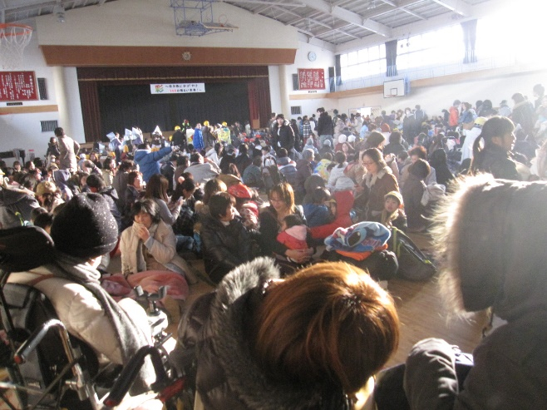　東日本大震災では自立生活センター「たすけっと」のメンバーは震災のあった日に会議を開いていました。大地震が起こって会議は中断し、会議に参加していたメンバーは避難所へ避難することを決めました。ある女性障害者（Ａ子さんとします）が避難所へ行ってみると多くの人たちがすでに避難しており、右の写真のような状態でした。誰も障害のある彼女に語り掛けることもなく、この学校に障害者トイレがあるかどうかもわからない状態で、Ａ子さんはすぐに「この避難所では過ごせそうにない」と感じました。そして避難所を去り、会議をしていたメンバーを頼って「たすけっと」の事務所に戻ったということです。

　写真を見る限り、誰も受付を作ろうとせず、誰かが避難所運営をしてくれるのだろうと、ただ待ち続けていることがわかります。

　このように多くの人は避難場所を知っていても、自分が避難所を運営するつもりで避難所を目指すことがないのです。最近では避難所運営訓練をする町内会や自主防災組織も増えてはいますが、避難をする多くの人は町内会に加盟していない人も多く存在します。

　私も学校で地震に備えて避難訓練をしましたが、それは「地震がきました。早く机の下に隠れて！」「地震がおさまりました速やかに運動場へ避難してください」というものでした。避難所生活についての訓練はしたことがありません。日本のように地震大国でありながら避難訓練ばかりで、避難所生活についての訓練がないというのは、どう考えてもおかしいと思います。

　最近では市町村が外部委託を増やし、市町村自体の職員数を大幅に減らしています。ですから役所の人が来て運営をしてくれるというのはあり得ないことなのですが、住民はなぜか役所の人が来て運営をしてくれると勘違いしているのです。

　避難した住民自身が避難所運営の担い手となるべきであるということは、あまり強調されません。たとえば食べることに関しては1食抜いたぐらいですぐに体に影響があることはありませんが、排せつは丸1日我慢できるものではありません。トイレを使うにしても水が出ない、下水が使えるかどうかもわからない中で、便器にかぶせる大きなビニール袋が避難所のどこにあるか、仮に下水が使えるとして、プールに水はあってもプールのカギが職員室にしかなく、入れなければカギをどうするか、バケツを勝手に使ってよいかなど、避難者には判断できないことも多く、避難してすぐにトイレを使うことすらできないのが現状です。

　つまり健常者が自分のことすらどうしてよいかわからない中で、障害者に配慮をするというのは考えられないのです。

　健常者が自身の避難生活を快適に送れてこそ、障害者へも配慮ができるというものでしょう。また健常者が仮に避難生活を快適に送れても、普段から障害者と向き合っていない健常者にとっては、それでもどう配慮すればよいかもわからないというのが実態ではないでしょうか？

　障害者が安心して避難所で過ごすためには、段差解消や車いすで利用できるトイレのなどのハード面の解消はもとより、通路のあり方や人的支援の問題など合理的配所に基づいたソフト面も重要だと思われます。

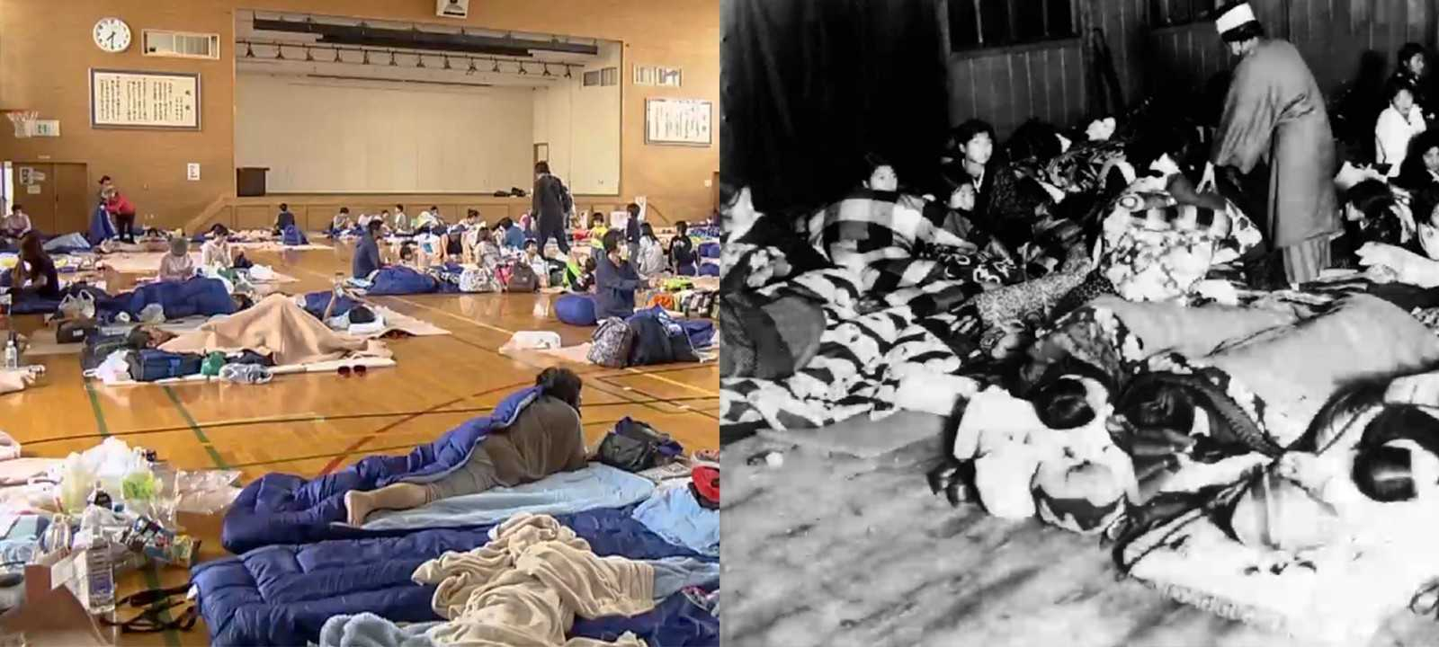（２）遅れている日本の災害支援

　上の2枚の写真を見てください。右が1930年11月に発生した北伊豆地震での避難所で、左が1995年の阪神淡路大地震での避難所の写真です。写真こそありませんが1923年の関東大地震でも避難所は同じ状態だったと聞きます。避難所の様子は阪神淡路大震災以降2011年東日本大地震でも2016年の熊本地震でもほぼ変わらない状態が続いています。つまり戦前から90年以上経っても、日本の避難所は冷たい床に雑魚寝で避難者に我慢を強いる場所であったと言えるでしょう。

　日本は畳文化だから、雑魚寝も仕方ないかと思われるかもしれません。イギリスのロンドンは1940年に第二次世界大戦でミサイル攻撃を突然受け、防空壕が足りなかったことから大勢の市民が地下鉄駅構内へと避難しました。避難した人々は日本の避難所と同じような雑魚寝の状態になり、この状況が半年近く続きました。その結果、肺塞栓症すなわちエコノミークラス症候群で亡くなる人が前年（1939年）の６倍に増え、肺炎による死亡も２倍に増えたことが報告され、避難所に簡易ベッドを用意する必要性が訴えられました。政府は翌年、戦争中にもかかわらず地下鉄避難所に20万台の簡易ベッドを準備しました。簡易ベッドが準備されてから肺塞栓症や肺炎の増加は無くなりました。欧米では、単に文化的背景によるものだけではなく、健康被害を予防するために避難所で簡易ベッドを使用することになっているのです。

　現在は新型コロナの蔓延により、日本でも雑魚寝だとウィルスを吸い込みやすくなるとして、ようやく段ボールベッドを取り入れるところが多くなりました。コロナ禍によって避難所の改善がどう進んだのかは後述します。

　日本と同じ地震大国のイタリアでは避難所のあり方がとても進化していると聞きます。まず4時間以内に障害者が使えるコンテナのようなトイレが届きます（もちろん一般の方が使えるトイレも十分な数が確保されます）。そしてベッドが着き、次にキッチンカーがやってきて温かい食事も提供されます。テントが１～２家族に１つ割り当てられ、エアコンも取り付けられます。シャワールームやコインランドリーも発災後まもなく設置されるというのです。ボランティアも事前登録制ですが、有償ということです。

　災害を経験し、支援の仕組みを飛躍的に進化させた国とそうでない日本の違いはどこからくるのでしょうか？

　イタリアは歴史のある街並みが有名で、石畳も多く車いすの人にとって優しい街とは言えません。しかし法律では障害者の権利が守られていて、精神科病院を廃止したことでも知られ、統合教育にも歴史があって、幼いころから普通学級で障害児と健常児が学びあいをしています。

　よく言われることですが、海外の一部の国では、段差や階段があっても町の人たちがさりげなく手助けしてくれる文化があり、それを当たり前のように行っています。

　私は友人とよく食事をしたり、居酒屋へ行ったりするのですが、入れる店が非常に限られていて、居酒屋の大手チェーン店でさえバリアフリーになっている店はほとんどありません。市民会館などで催しをしようとすると、車イス用トイレはあるのに出演者が舞台に上がろうと思うと階段しかないということがよくあります。車イスを利用する人が壇上に登るという意識が、設計を担当した人の中にないのです。公共交通機関であるはずのJRの特急列車は、少し大きな電動車イスだと中へさえ入れないことが多いのです。新幹線では11号車だけが入口が広くつくってあり、それ以外の車両はやはり入口が狭いままです（最近ようやく車両の見直しが行われているようです）。しかも日本ではまだまだ特別支援学校での教育が当たり前で、障害者と健常者が関わることがほとんどありませんから、海外のようにさりげなく手伝いをしてくれる市民もほとんどいません。

　このように普段から特別扱いされていたり、排除されている障害者が、災害という緊急事態に合理的配慮をしてもらえるということなど期待できないと思うのです。

　日常的に障害者が合理的配慮に基づいて生活していてこそ、災害時にも合理的配慮が受けられると私は思っています。

　国際的にみても日本の避難所支援のあり方は非常に遅れているといえます。国際的には1997年に難民キャンプの支援のあり方を改善するように作られた「スフィア基準」というものがあって、これを災害支援における避難所のあり方にも適用するように言われています。スフィア基準では一人あたりの面積基準やトイレの設置個数などの環境的な目標基準も定められていますが、なんと言っても重要なのは、その根幹にある支援のための原則です。

　例えば「人道支援はコミュニケーション、参加、ならびに被災した人々の意見に基づいて行われる」「苦情を積極的に受け入れ適切な対応をしている」などの原則に基づいて考えられており、ともすれば「こんなときだから、我慢するほかない」「わがままは言ってはいけない」という日本人特有の精神を打破していると言えます。

　現在は内閣府の避難所運営ガイドラインにおいてもスフィア基準について、避難所の質の向上という項目で次のようなことが書かれています。

避難所は、あくまでも災害で住む家を失った被災者等が一時的に生活を送る場所です。

公費や支援を得ての生活であることから「質の向上」という言葉を使うと「贅沢ではないか」というような趣旨の指摘を受けることもあります。しかし、ここでいう「質の向上」とは「人がどれだけ人間らしい生活や自分らしい生活を送ることができているか」という「質」を問うものであり、個人の収入や財産を基に算出される「生活水準」とは全く異なる考え方であるため、「贅沢」という批判は当たりません。

　このように避難者であっても生活の質の向上を目指す権利は誰もが有しており、支援者は避難者の声を十分に聴き、それに応えるものでなければならないのです。

　ですから災害時の避難所生活であっても、障害者は合理的配慮を求める権利があると言えます。また新型コロナの影響によって避難所の定員は大幅に下げられており、自治体では市民のための避難所を十分確保できないという問題も抱えています。そのため、自宅避難や車中泊避難まで推奨している自治体も増えています。ただ2013年に災害対策基本法が改正され、自宅や車中泊であっても避難所と同じように物資や情報を受け取ることができるとされています。

３．新型コロナにより災害支援はどう変化したか？

① これまでのコロナ対応

　2020年より新型コロナウィルスによる感染が拡大し、現在も収束してはまた拡大するということが繰り返されています。

　JVOAD（全国災害ボランティア支援団体ネットワーク）では、「新型コロナウィルス避難生活お役立ちブック」（以下「お役立ちブック」と略す）を2020年５月に公表するなど、コロナ禍での災害対策が各方面で検討されていました。「お役立ちブック」では避難所のレイアウト、コロナに対する健康チェック表、コロナの症状に合わせたゾーニング、避難所の備蓄品などが紹介されています。ゆめ風基金は「おおさか災害支援ネットワーク」という常設型の災害対策支援ネットワークに加入するとともに、役員も務めています。そこでも2020年７月に「コロナ禍における災害支援について」勉強会を開催しようとしていたところ、その前に令和２年７月豪雨がやってきて、熊本県南部に大きな被害がありました。

　この規模の災害ではすぐに現地へ駆けつけ、情報を収集することが多いゆめ風基金ですが、そのときはコロナの影響により、現地入りすることができませんでした。幸い以前の熊本地震でつながっていた団体が熊本県内には多くあり、そういったところを通じ、情報収集を行い支援することにしました。

　また熊本県では熊本地震以来、災害支援の調整会議として「火の国会議」というものがあり、今回はそれが豪雨災害の支援情報交換の場として役立ちました。熊本地震で関わった全国の様々な支援団体も、今回は現地入りができないので、火の国会議にWEBを通じて参加しました。資金や物資などは外部からでも支援できるものの、人員についてはこれまでのように外部からの応援ができないため、熊本では県内でのみボランティアを集めることとなり、常に人員が不足気味でした。ただその結果、県内に新たなボランティアが生まれるという結果につながりました。

　現地ではコロナ感染を恐れて、避難所に行かずに車中泊や自宅の２階などで避難生活を送る人が多くいることを聞きました。避難所では当初かなりの混乱が見られたところもありますが、多くの避難所では早期に段ボールベッドや間仕切りが設置されるとともに、避難者と避難者の距離も十分確保するようにしたようです。

　先ほど紹介した「お役立ちブック」にも書かれているのですが、従来の雑魚寝状態の避難所と違って、①一人当たりの面積を４㎡とする②段ボールベッドの設置③間仕切りの設置④通路を１ｍ以上開ける、というコロナ禍での避難所の対応は、従来から障害者が求めている避難所のあり方と似通っており、これがコロナ禍だけの特有のものではなく避難所の常識となれば、障害者も安心して一般の避難所が使えることになるでしょう。

　その後もコロナ禍での災害は発生しましたが、コロナ禍ということでボランティア募集も報告もWEB上で行われることが通例となり、情報共有も含めて可能な限りはWEBで行う方法へ進化しました。

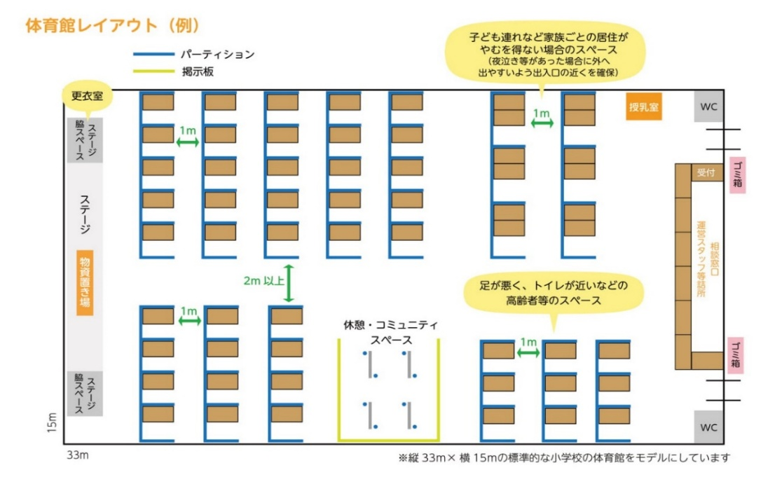　今後の災害時の支援については、コロナ感染症の流行によって急速にインターネットを活用した手法に変化しつつあります。（コラム参照）

② 新たな基準のコロナ対応

　2023年5月8日から「5類感染症」に位置づけられました。これによって、法律上の外出制限や就業制限もなくなり、濃厚接触者という考え方もなくなりました。しかしだからと言って新型コロナウィルスの脅威が消えたわけではありません。

　今後も今までと同様十分な広さと間仕切り、ベッドなどを使って、できるだけ快適な避難所空間を作ることが必要でしょうし、新型コロナに感染している疑いがある人には隔離空間で過ごしてもらうことが必要でしょう。

------------------------

**（コラム）新型コロナとＩＴがもたらしたもの**

　新型コロナ感染症の世界的流行を受けて、企業では在宅ワークが進みました。会議などもWEBで開くことがどんどん広がってきました。今は企業だけでなく福祉事業所にも浸透し、どこの団体にも1人はWEB会議を操作できる人がいるようになり、少し離れた人同士の打ち合わせなどはWEBで行うのが主流となっています。

　ゆめ風基金の会員は全国に散らばっているため、年に一度開かれる総会には委任状を提出して実際には参加できない人がたくさんいました。しかし対面だけでなくWEBでも総会に参加できるようになったことで、出席者が増えています。ほかの多くの団体で、WEB方式、あるいは対面とWEBの両方式を併用して集会などが開かれるようになりました。

　被災者支援の取り組みにも大きな影響が出ています。2024年の能登半島支援では、WEB会議ができるようになったことで支援がしやすくなりました。1月1日に地震が発生し、翌週からWEBを使っての支援会議を行うことができ、1月末には20団体ほどで会議を持つことができました。

　WEBで会議をする場合、思ったことが発言しにくいなどのデメリットもあります。顔を合わせるメンバーになじみがなければ余計にそうなりやすいものです。ただこの間の災害支援で知り合った仲間との会議であったため、割とスムーズに会議は進められたと思っています。そのような意味でも長年にわたる災害支援の経験が生きた会議だったと思います。WEBを使った会議や打ち合わせは非常に便利だけれども、対面による人の温かみに触れる会議には勝てません。対面による交流があってこそ、WEB会議も活発にできるものだと思っています。

　会議だけでなく、そのほかの支援も遠隔でできることは遠隔ですることが最近の災害では増えています。手話通訳や外国人への通訳支援なども、Wi-Fiの電波があることが基本ですが、タブレット端末を用いて被災地にいない人が通訳者となることができます。手話通訳については一部の自治体でタブレット端末を用いて、窓口に聴覚障害者が来ても、いつでも対応できるようにしているところもあります。

　ボランティアセンターでは紙ベースの受付でなく、スマホを用いた受付を用意し、被災地に到着したらすぐに活動ができるようになりました。また被災者の情報はWEBを用いたデータベースに登録することで、ボランティアとのマッチングを担当する者同士が即時に共有できるとともに、その結果報告も含めて即時的に反映でき、次の日の予定が立てやすくなりました。

　災害においては現場での支援が基本ですが、現場での支援をいかに効率的に進めるかというところで、最近のITを活用した支援はどんどん広がっています。

　ただ、いかにITを効率的に使っても、能登の支援では現場で動ける支援者の圧倒的な不足を補うことができないのを痛感します。それが現状です。

------------------------------------------------------------------

４．東日本大震災で変わった障害者支援

（１）避難行動要支援者名簿作成の義務化

　阪神大震災では障害者や高齢者は「災害弱者」と呼ばれていました。それが災害時要支援者、または要配慮者という名称に代わり、自治体では障害者、高齢者、妊産婦、乳幼児、外国人などに対して、要配慮者としてどのような支援を行えばよいかということが検討され始めました。

　しかし東日本大震災が起こり、障害者の死亡割合が健常者に比べ２倍になったとNHKが報じました。津波からの避難では健常者に比べ障害者や高齢者の逃げ遅れが多かったとの報告を受けて、政府は2013年に災害対策基本法を改正し、災害時要支援者のうち避難が困難とされる人を「避難行動要支援者」と位置づけ、各自治体に名簿を作成するよう義務づけしました。

　また避難行動要支援者のうち、同意が得られた人については平時から町内会や民生委員に開示することができ、同意が得られなかった人についても災害発生後は本人の同意を待たずに名簿が開示できるとしたのです。

　この後2015年に平成27年9月関東・東北豪雨が発生し、常総市などを中心に大きな被害がありました。しかし避難行動要支援者名簿に基づく安否確認は行われませんでした。その後も豪雨災害は多くありますが、避難行動要支援者名簿が活用されることはほとんどありませんでした。

　2016年の熊本地震ではこの名簿を使って安否確認をしていますが、確認が行われたのは発災後2週間以上経っている時で、速やかな安否確認とは程遠い状況でした。

　ではなぜ避難行動要支援者名簿がうまく活用されないかと言うと、実際にその名簿を使う災害レベルをあらかじめ決めていない自治体が多いということがあげられます。

　豪雨では最近警戒レベルというものが定められていますが、例えば警戒レベル４が出たら、避難行動要支援者名簿に基づいた安否確認を行うとか、地震であれば震度５強が出たときとか、どういった災害レベルになれば実際に名簿を活用するのかという基準が設けられていないために、この名簿の活用ができないでいると考えられます。先に述べた大阪北部地震では豊中市が震度５強でこの名簿を使うと決めていて、実際は震度５弱でしたが、この基準に準じて使うということを明確に打ち出していました。

　熊本市が震度６であってもすぐに名簿を使わなかったのは、「名簿をいきなり出しても町会が混乱すると思った」ということですが、それではどういうときにどのように活用するつもりで名簿を作成していたのか、まったく意図がつかめません。

　また豊中市では「実際に町内会の人がすぐ来てくれたが、その時は無事だったので大丈夫と答えた。でもエレベーターが停止してなかなか動かなかったので水や食料が底をつき、SOSを出すところが分からなかった」という声もあり、単なる安否確認だけでなく、その後のフォローも含めた安否確認が必要だったことが後から分かったのです。

　いずれにせよ避難行動要支援者名簿を単に作るだけではなく、どのような時に活用するのか、どうやって活用するのかをきちんと決めておかないと、実際の災害時に全く役に立たないものとなってしまいます。

　また昨年の災害対策基本法の改正に伴い、「避難行動要支援者の避難行動支援に関する取組指針（平成25年8月、令和3年5月改正）」も改正されました。

　その中では名簿の活用のうち、とりわけ進んでいなかった災害時の個人支援計画の作成を市町村の努力義務として、積極的に進めるよう求めています。個人支援計画の作成はまさに「福祉専門職と共に進める「誰一人取り残さない防災」の全国展開のための基盤技術の開発」※と一致するところです。現在全国の36市町村においてモデル事業が実施されているところです。

※「同志社大学が国立研究開発法人科学技術振興機構から受託した事業」

https://www.jst.go.jp/ristex/solve/project/solution/solution19_tatsukipj.htmlを参照。

（２）福祉避難所の位置づけ

　先にも説明したとおり、東日本大震災以降指定避難所の指定が国で見直されたことにより、急速に広まりました。それに伴い福祉避難所の重要性も併せて見直されました。東日本大震災で設置された福祉避難所はそのほとんどが震災当日に設置されたものであり、一次避難所として福祉避難所が設置されました。

　日本で福祉避難所が初めて公的に設置されたのは2007年能登半島地震です。このときは石川県が内閣府から福祉避難所の設置依頼を受け、輪島市内の２つの高齢者施設が福祉避難所として候補にあがりました。

　ただこのとき内閣府から福祉避難所開設の打診はあったものの、石川県・輪島市とも福祉避難所の位置づけがなかったことから、委託契約書の作成から始める必要がありました。

　このことを受けて事前に福祉避難所協定を結んでおく必要性が認識され、日本で初めての福祉避難所協定が出来上がることとなりました。

　一方熊本地震では、福祉避難所がほとんど機能しませんでした。熊本地震において熊本市は福祉避難所として176施設を準備していたのですが、４月20日段階で36人の受入れしかできていなかったとしています（地震発生は４月16日）。2013年災害対策基本法の改正で福祉避難所の指定が盛り込まれましたが、実際の運用まではまだまだなのが現状です。

　これまで福祉避難所はほぼすべてが２次避難所となっており、１次避難所となっている指定避難所での生活が困難な知的障害者と親などは車中泊を余儀なくされました。現在も熊本市は「福祉避難所は、熊本地震のように、甚大な被害が発生した場合に開設いたします。入所にあたっては、一般避難所等を保健師等が巡回し、避難者の心身の状態などを確認した上で、受入施設と調整を行う必要があります」としていて、１次避難所に行けない障害者は２次避難所にも行けないことになっています。

　そもそも一般避難所を巡回して２次避難所が必要な人を確認すること自体、大規模災害では無理があります。熊本地震でも、益城総合体育館では避難者が殺到したため、当初は避難者名簿を作れませんでした。他の避難所もほぼ同じことが言えます。また昼間は避難者が避難所にいないことが多かったのも、熊本地震の特徴です。そのような状況で、避難所を巡回して福祉避難所を必要とする障害者を見つけるのは極めて困難だと言えます。

　福祉避難所ではなくても、熊本学園大学のようにインクルーシブ避難所として、800人余りの一般の避難者の中に50名近い障害者が避難できた事例もあります。しかしこれも事前に準備されたものではなく、グラウンドしか避難所として指定されていない大学が、独自に校舎を開放し、寝泊りのできる避難所を開設したことが大きな要因としてあります。

　現在は2021年の災害対策基本法の改正に伴って福祉避難所の確保・運営ガイドラインが改定され、福祉避難所も１次避難所として開設し、障害者が直接避難できる仕組み（ただし事前に個別計画を作り、避難する福祉避難所が指定されていることが前提）も考えられています。これについては後述します。

５．2021年災害対策基本法等の改正について

　2021年に災害対策基本法が改正されました。主な改正点は次の3つです。（その他にも改正点はありますがここでは割愛します）

１）避難勧告・避難指示の一本化等

２）個別避難計画（避難行動要支援者ごとに、避難支援を行う者や避難先等の情報を記載した計画）作成の努力義務化

３）災害発生のおそれがある段階での国の災害対策本部の設置／広域避難に係る居住者等の受入れに関する規定の措置等

　また同年には介護報酬の改定が行われ、それに伴い福祉事業者の事業継続計画が義務付けされました。さらに福祉避難所の確保・運営ガイドラインの改正も行われ、福祉避難所も１次避難所として開設し、障害者が直接避難できる仕組みが推奨されるようになりました。

　以下、今回の改正内容を順に説明していきますが、福祉事業者の事業継続計画については次の章で解説します。

（１）避難勧告・避難指示の一本化等

　近年大雨による災害が多発しています。しかしこれまでの避難情報の発表方法では、本来避難すべきタイミングで避難せず、逃げ遅れて被災する人が多数発生していました。「避難勧告」と「避難指示」の違いも十分に理解されているとは言い難いのが現状です。そうした状況を踏まえて、今回、避難情報のあり方が見直されました。

「避難勧告」と「避難指示」は「避難指示」に一本化され、「避難準備・高齢者等避難開始」は名称が長いため、「高齢者等避難」とあらためられました。

　また気象庁では「キキクル」を発表し、自分の住んでいる地域の大雨による洪水や土砂災害などの情報をインターネットで確認できるようにしました。「キキクル」の情報は、気象庁と契約した民間の会社に各自が登録することによって、危険度の通知を自動的に受け取ることができるようになっています。

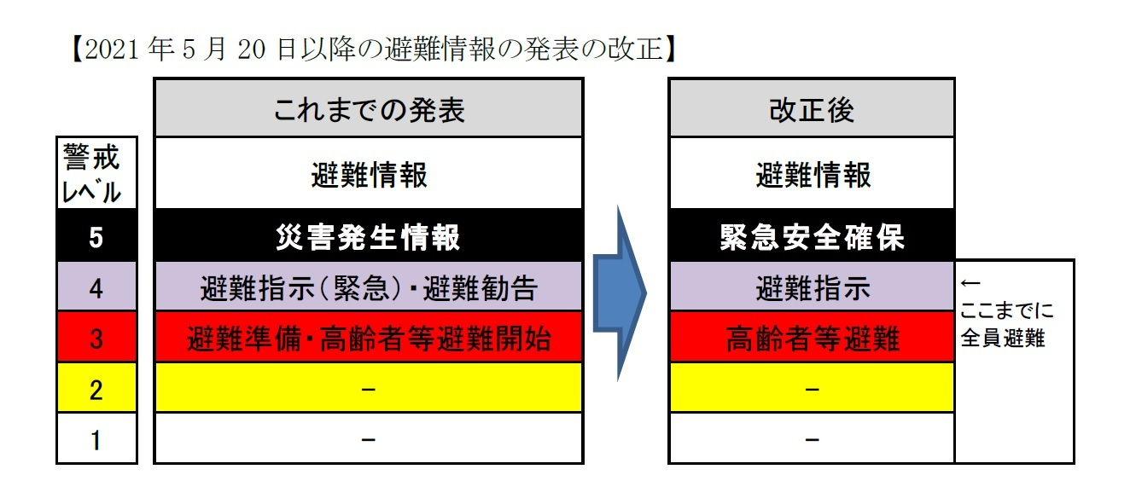

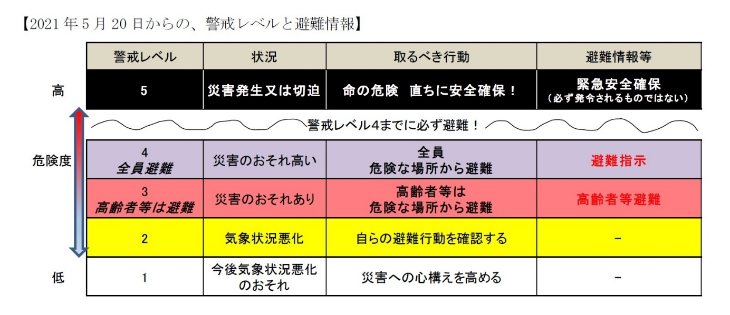

（２）個別避難計画作成の努力義務化

　2018年に西日本豪雨が発生し、広い範囲に被害をもたらしました。とりわけ岡山県の倉敷市真備町では自宅の１階で多くの高齢者が亡くなるなど、逃げ遅れによる被災例が多くありました。翌2019年にも台風19号によって広範囲で被害が発生したほか、九州地方北部を中心とした線状降水帯による大雨や台風15号が多くの被害をもたらしました。これらを受け、政府は「令和元年台⾵第19号等による災害からの避難に関するワーキンググループ」を発足させ、高齢者等サブワーキンググループにおいて、専門家、防災実務者等から個別避難計画の作成を一層推進することにより、高齢者や障害者の円滑かつ迅速な避難を図る必要があるとの意見が出されました。

　個別避難計画のモデルは大分県別府市で取り組まれていたものが元となり、別府市防災局防災危機管理課の村野淳子氏とそれに協力をしていた同志社大学立木茂雄氏が兵庫県でのモデル事業を提案しました。

　これらの取り組みが現在国の個別支援計画作成の元となっていると考えられ、報酬についても兵庫県のモデル事業と同じく、個別支援計画作成にかかわった相談支援事業所に対して１件につき7000円が支払われています。

　2021年度から国はモデル事業を開始し、現在11の都道府県と23の市町村で取り組みがされています。モデル事業ではハザードマップ上の危険な地域に住んでいる高齢者や障害者などを選んで、個別避難計画を作成することとなっていますが、取り組み内容は地域によってさまざまなようです。

　別府モデルについては以下のような流れとなっています。

1. 当事者アセスメントと当事者の防災力の向上

　　　　当事者に防災意識を持ってもらうとともに、災害時困ることを考えてもらう

2.　地域アセスメント

　　　　地域にどんな資源があるかを発掘

3.　災害時ケアプラン調整会議の開催

　　　当事者、福祉サービス提供事業者、コミュニティソーシャルワーカー、町内会

4.　プラン作成

5.　プランの確認と個人情報共有の同意

6.　インクルーシブ防災訓練でのプランの検証・改善

　この他にも個別支援計画が努力義務となったことで、各地で個別支援計画作成が進みつつあります。ただあくまで避難行動に関する計画なので、行政が提示する避難計画のシートに記入する内容は、支援を行う人の欄は共通するものの、その他の欄にはばらつきがみられます。

　この章の終わりに明石市の例を提示しておきます。

　ただ現在は、災害時には一般の人たちでさえ災害ケースマネジメントが必要と言われています。災害ケースマネジメントとは、災害によって被害を受けた人一人ひとりに寄り添い、生活全体における状況を把握し、それぞれの課題に応じた情報提供や人的支援など個別の支援を組み合わせて支援計画を策定し、「生活の復興」を支援する取り組みです。

　障害者が災害時に逃げ遅れることを防ぐために個別支援計画は必要ですが、避難所に行ってから、仮設住宅に入居してからなど様々な段階で困ることも多いので、障害者こそこういう災害ケースマネジメントの考え方が必要になると思います。

　また個別支援計画策定に相談支援員が関わる仕組みについては、平常の業務で相談支援員が忙しすぎて、なかなか関われないという問題もあります。そういう状況では、現在のモデル事業のように限られた人数なら個別支援計画が作れても、避難行動支援者名簿に掲載されている障害者、高齢者全員の個別避難計画というのはなかなか作れるものではありません。

　ですから個別避難計画策定に相談支援員が関われない場合は、福祉サービス提供事業者が作るようにすればよいのではと考えます。次項で述べる福祉避難所への直接支援にあたっては個別避難支援計画が必要であるため、この計画がない人については直接避難ができないこととなっています。そうならないようにするためにも、福祉サービス提供事業所の関わり方が大事なのではと考えます。

明石市の個別避難計画

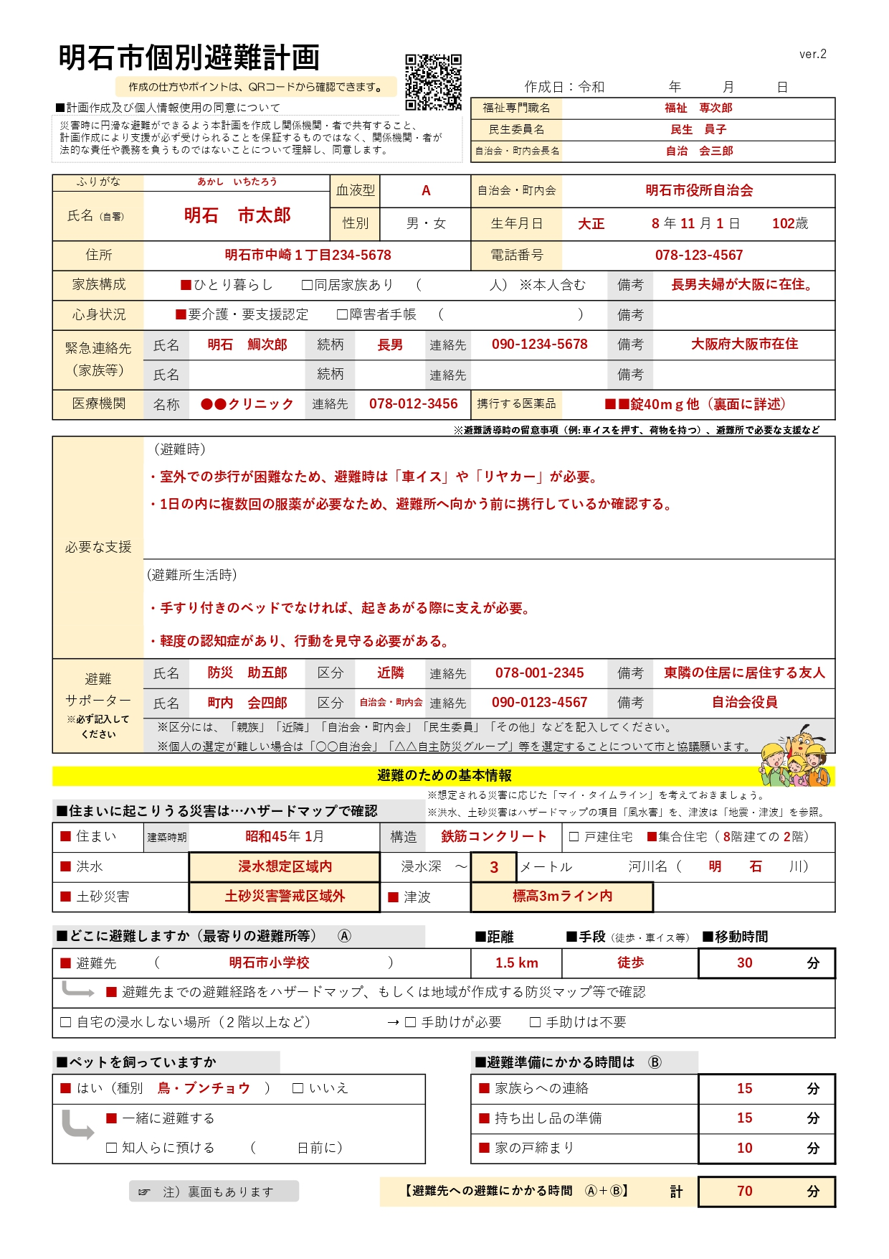

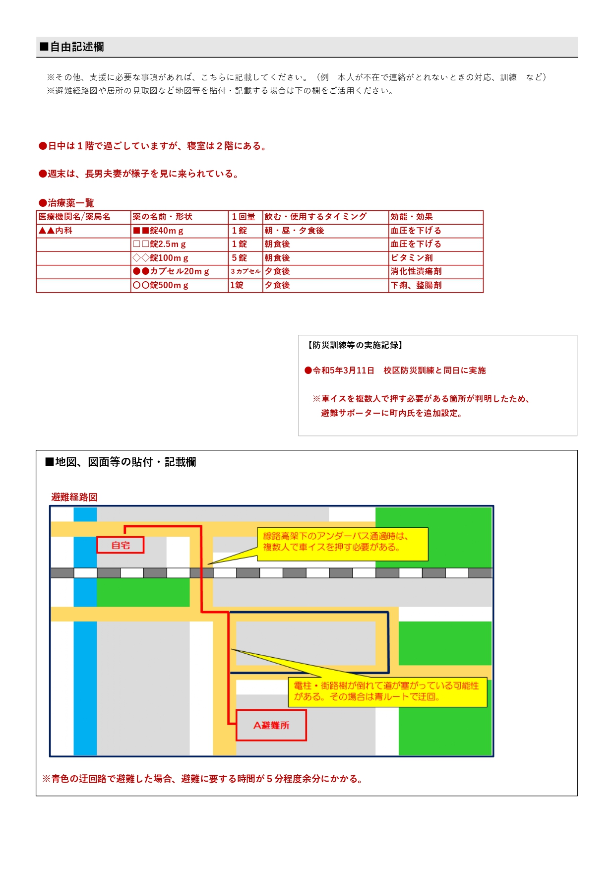

（３）福祉避難所への直接避難について

　2021年の災害対策基本法の改正に伴い、同年５月に福祉避難所の確保・運営ガイドラインの改定も行われました。その中で指定福祉避難所への直接の避難の促進も盛り込まれました。それには次のように書かれています。

○指定福祉避難所への直接の避難の促進

・地区防災計画や個別避難計画等の作成プロセス等を通じて、要配慮者の意向や地域の実情を踏まえつつ、事前に指定福祉避難所ごとに受入対象者を調整等を行う →要配慮者が日頃から利用している施設へ直接の避難を促進する

　ここに書かれている通り福祉避難所への直接避難は促進しているものの、その前提として「個別避難計画等の作成プロセス等を通じて」とあるので、個別避難計画を作成していない人が福祉避難所へ直接避難することは考えられていません。

　しかしまだまだ個別避難計画策定が広がっていない現状では、どのようにして個別避難計画を策定するかということが課題になります。前項で書いたように相談支援員が多忙のため策定に関われない中では、サービス提供事業所が中心になって個別避難計画を作成する方が、策定がより進むのではないかと思っています。

　ただ国がこのように決めていても、各市町村の自治体は福祉避難所への直接避難には消極的だと言えます。

　2021年６月13日付け読売新聞オンラインでは「福祉避難所に『直接避難がよい』１割どまり…読売調査104市区」として次のように書かれています。

読売新聞は３～５月、道府県庁所在市と政令市、東京２３区、中核市の１０７自治体に福祉避難所の導入状況などを聞き、１０４市区から回答を得た。避難方法について、直接避難を選んだのが１１自治体。５１自治体が一般避難所に身を寄せた後、福祉避難所の態勢が整った段階で移る「一般避難所経由」を選んだ。「どちらとも言えない」は４２自治体だった。

各自治体は福祉避難所協定を各施設へお願いする立場なので、それ以上に負荷をかける直接避難までは依頼しにくいようです。

　ですから福祉避難所協定を結んだ施設は、自治体から依頼されなくても積極的に直接避難を受け入れるべきだと考えています。例えば施設の方で直接避難をしたい人をあらかじめ募集するなどして、どんな人が避難して来るかを事前に知っておくことは、施設にとっても有意義だと思うのです。

　今後どこまで福祉避難所への直接避難が進むか分かりませんが、全国で福祉避難所への直接避難が進むことを期待しています。

６．事業継続計画（BCP）について

（１）事業継続計画策定の義務化

　2021年の介護報酬改定に伴い、介護保険法や障害者総合支援法に基づく福祉事業を行っている福祉事業者に対して、事業継続計画（以下BCP）策定が義務付けされました。３年の猶予があるため、2024年までが策定期限となっています。

　BCPが福祉分野で重要視されるようになったのは2003年に内閣府から出された「災害時要援護者の避難支援ガイドライン」からであり、そこに「災害時における福祉サービスの継続」という項目が盛り込まれています。しかしこのときは「市町村は、福祉サービスの災害時における運用方針等に関し、都道府県、国と緊密に連絡をとるとともに、地域防災計画等において災害時における福祉サービスの継続の重要性を明確に位置付け、福祉サービスの継続に必要な体制を確立すること」という記述にとどまり、BCP策定についての明確な位置づけはありません。東日本大震災の翌年、2012年になって内閣府の「災害時要援護者の避難支援に関する検討会」報告書で、はじめて福祉事業者の役割を次のとおり記述しています。「平常時においては、全体計画の作成への参画や防災訓練や防災に関する研修等への参加、要援護者班等と連携して地域の要援護者の情報把握や福祉サービス事業の早期再開等を図るため、事業継続計画（BCP）の作成及びそれに基づく訓練を行うことが望ましい」。

　また2011年には厚生労働省社会福祉推進事業として（株）浜銀総合研究所から「福祉事業所における事業継続計画（BCP）策定ガイドライン」が出され、2012年には「災害に強い事業所づくり～社会福祉事業におけるBCP方法と実践～」が同社から出されています。また2014年に公益財団法人東京都福祉保健財団より「福祉施設の事業継続計画（BCP）作成ガイドライン」が出されるなど、この5年間に福祉分野における事業継続計画作成が徐々にですが広がりを見せているといえます。

　2012年度の内閣府調査によれば福祉施設におけるBCP策定状況は、策定済み4.5％、策定中6.9％で他の業種から見れば圧倒的に低い割合でしかありません（他の業種では６割以上が策定済み）。2016年の熊本地震でもBCPを策定し、それに基づいて行動していた福祉施設はほとんどなかったと思われます。

　つまりBCP作成が謳われてから実に20年の時を経てようやく義務化に至ったという、実に遅い動きの中で福祉事業所のBCPは進んでいます。

　現在中小企業庁ＨＰ「中小企業BCP策定運用指針」を見ると下のような図があり、次のようなことが書かれています。

企業が大地震などの緊急事態に遭遇すると操業率が大きく落ちます（下図参照）。何も備えを行っていない企業では、事業の復旧が大きく遅れて事業の縮小を余儀なくされたり、復旧できずに廃業に追い込まれたりするおそれがあります。一方、BCP導入している企業は、緊急時でも中核事業を維持・早期復旧することができ、その後、操業率を100％に戻したり、さらには市場の信頼を得て事業が拡大したりすることも期待できます。

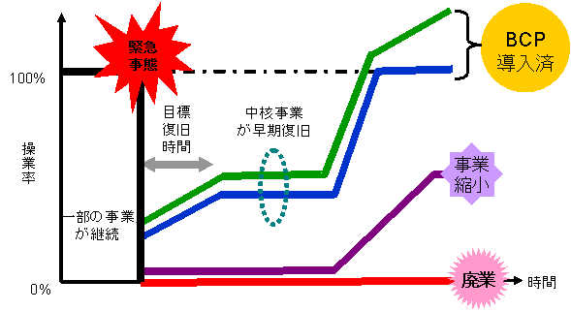

**図1　企業の事業復旧に対するBCP導入効果のイメージ**

　つまりBCP策定の目標は、企業が災害が起きても事業縮小や廃業にならないことだと言えます。

　各地震防災戦略及び「新成長戦略実行計画（工程表）」（2010年6月閣議決定）において、企業のBCP策定率を2020年までに大企業はほぼ全て、中堅企業は50％との具体的な目標を掲げました。にもかかわらず2021年の内閣府の防災白書によれば、BCP策定率は大企業で70.8％、中小企業で40.2％にとどまっていることもあって、福祉サービス事業所にもBCPが義務付けされたのではないかと考えられます。

　BCPを義務付けしたことで、厚生労働省には作成のためのガイドブック、ひな形、研修動画など様々なコンテンツが準備されています。ガイドブックも研修動画もBCPのひな形を書き込むためにあります。

　まず自然災害についてのBCPガイドブックを見てみると、非常に細かく分類されていて、これを見ただけでBCPを作るのが嫌になりそうです。

　総論から始まり、平時の対応、緊急時の対応などまず５つの項目があり、その下に28項目の分類があります。その下の項目まで合わせると全部で40項目を網羅しなければなりません。

　このガイドブックはそのままBCPのひな形に直結していて、ひな形への記入項目見本が示されています。

　ただやはりここでも総論や平時の体制項目の中に「重要業務の選定」「重要業務の継続」といった項目があり、企業戦略と同じような扱いで重要業務を定めることを、福祉サービスのBCPにも求めようとしています。

　私たちは様々な災害を体験してきましたが、災害が起きたために福祉サービス事業所が事業を縮小したとか廃業したという事例は聞いたことがありません。

　ただ利用者が避難所を利用できなくて困ったとか、障害児が学校が休みになり、朝からデイサービスを利用できないかと申し出があったとか、災害によって障害当事者が様々な困りごとに遭遇することに対してどう備えるか、ということは重要だと考えます。

　いわゆる企業のBCPと福祉サービス事業所の災害対策は、根本的に発想そのものが違うと私は思っています。BCP的に考えれば優先業務は収益の高い業務となります。相談支援事業所で考えると、基本相談である電話による相談は収益につながりません。しかし、だからと言って災害時の相談電話をやめるという選択は考えられません。通所事業所でも、避難に困っている利用者に対し事業所を避難所代わりに提供して、その支援をしたとしても収益には全くつながりません。そういった意味で本来のBCPとは異なりますが、ここでは福祉事業所のBCPというよりは災害対策としてどのような備えや準備、対策が必要かということに重点を置いて、あえて福祉事業所のBCPとして考えます。

　災害時の福祉サービスにとっては、利用者の命をつなぎ、生活を守ることが最も重要なので、普段とは全く異なった業務が優先されることが多いのです。ですから単なるBCP策定にとどまらず、災害時のシミュレーションをいろいろ行って、利用者がどんなことに困り、どのような対応が必要かを考えることも重要だと思っています。

　国は全国の福祉サービス事業所にBCPを義務付けしましたが、そのBCPの本質は企業戦略に近いもので、ひな形は現実の福祉サービスの実態を反映していません。そのようなBCPを全国で作らせようとするのは、福祉サービス事業所の災害対策を逆に阻害していると言わざるを得ません。しかし、すでに法律で決まったことなので、なんとかBCP策定の労力を減らすことができないかと考え、厚生労働省のひな形・例示ありというバージョンをEXCEL形式からWORD形式に変換したうえで修正を加えました。

　これについてはゆめ風基金のホームページ「障害者防災」のページで紹介していますので、ご参照ください。

（２）BCPと福祉避難所の関係

　どこの事業所でも発災時に利用者がいれば、安全に避難をすること、利用者がいなければ安否確認をして生命の安全を確認しようとするでしょう。これは通常の防災計画の範囲です。

　では安否確認をした利用者が避難する場所で困っていたらどのように対応すればよいのでしょうか？　この点が防災計画と事業継続計画の違いになると思います。様々なサービスを必要とする人が指定避難所では過ごせなくて困った場合の対応は、全ての事業所に求められることだと言えます。ですからこの対応については、事業継続計画に盛り込まれることになります。

　東日本大震災ではサービスの提供中に地震が起きたことから、建物が無事なところはほとんどが福祉避難所になったと言えます。福島では建物内のある場所が避難指定区域となり、別の場所でサービス提供しなければならなくなった事業所がいくつもあります。

　ですから自治体と福祉避難所協定を結んでいる・いないに関わらず、災害発生後は福祉避難所を準備し、利用者の安全を確保しなければならないという事態がどこの事業所でも発生する可能性があります。その意味で福祉避難所の開設を視野に入れたBCPが必要になってくると言えます。

　入所施設にはたいていの場合3日分以上の食料備蓄がありますが、通所系や訪問系のサービスを行っているところでは、食料や毛布などを備蓄していないところが多いのが現状です。

　経営的に考えても、通所系や訪問系のサービスはサービスが止まってしまうと収入が入らなくなり、大きな損失を抱えてしまいます。

　通所系サービスの場合は、建物が無事ならそのままそこを福祉避難所として活用し、通所サービスを行うことも可能ですが、豪雨で浸水したり大地震で建物が危険な状態になったりして使えなくなる場合には、代替えの建物を考える必要性が出てきます。

　またホームヘルプサービスをしているところでは、大規模災害が発生するとヘルパーも被災するので、1対1の対応ができなくなってしまいます。しかしヘルパーなしでは生活ができない一人暮らしの障害者もいますので、ヘルパー派遣を止めることはその人の生命の危機を招くことになりかねません。

　熊本では「ヒューマンネットワークくまもと」という自立生活センターがあり、多くの一人暮らしの障害者にヘルパー派遣を行っていました。熊本地震が発生しヘルパー派遣が通常通りできなくなりましたが、熊本学園大学というところがバリアフリー避難所となっており、緊急的にそこに障害者に避難してもらい、ヘルパーもそこへ集中することで当面の危機を乗り越えました。

　東日本大震災ではヘルパー派遣をしている仙台の「ＣＩＬたすけっと」の障害者たちが、地震発生直後にそれぞれ近隣の小学校へ避難を始めましたが、そこでは避難できそうもないと数人が「たすけっと」の事務所に戻り、事務所で避難生活を送っていた事例もあります。

　たいていのヘルパー派遣事業所では、地震が起きたらどこに集まるかということが事前に考えられていませんが、集結する場所を決めておくのはとても大切なことです。

　現在多くの自治体では、入所施設等多くのスペースを持つところとだけしか福祉避難所協定を結ぶ予定がないことが多いのが現状です。利用者だけを避難させるところは福祉避難所とは認めず、障害者10名以上が避難できる施設を福祉避難所として準備するため福祉避難所協定を締結するというものです。

　しかし実際の災害においては「たすけっと」のような小さなヘルパー派遣の事務所も避難所になったし、東日本大震災でも熊本地震でも、多くの通所事業所が利用者を避難させていたのが現実です。

　そしてこのような事例が実際数多くあるのに、行政は小さな事業所とは福祉避難所協定を締結する気がなく、通所系や訪問系の事業所には備蓄などの備えがないのが現状なのです。

　ただ福祉避難所協定を結んでいても、熊本地震で多くの施設が福祉避難所として機能しなかった事例を見れば、協定の問題よりも実際に福祉避難所を開く手順の問題や開設訓練の実施など、様々な課題があると言えるでしょう。

　また熊本地震では、建物が無事でも福祉避難所を開設するための人手がなかったという理由で、協定を締結していた事業所が福祉避難所を開設できなかった事例が多く見られました。災害時には職員も被災するのは当然のことであり、100%の職員が確保されて初めて開設できる福祉避難所というのは、前提条件がそもそも間違っていると言えます。

　いずれにせよこのような理由から、できるだけすべての事業所において、場所をどうするか、備蓄はどうするか、人手はどうするかなど課題をきちんと解決して、福祉避難所開設を含めたBCPを策定することが必要だと思います。

７．「DWAT」と「社会福祉施設等に対する介護職員等の派遣」について

（１）DWAT

　DWATは災害派遣福祉チーム（Disaster Welfare Assistance Team）の略称で、2012年に熊本県で初めて結成され、その翌年には岩手県で、2016年には京都府で結成されています（熊本県ではDCAT＝Disaster Care Assistance Teamと呼ばれていますが、ここではDWATもDCATも含めて、災害派遣福祉チームをDWATと総称します）。熊本や京都のDWATが、岩手のDWATと違う点は、岩手の場合県外の被災地に出向くことを目的としていて、県内の災害については他県のDWAT派遣を想定しています。しかし京都や熊本のDWATは他県のみならず、自県の災害に対しても派遣をすることを目的としており、その後にできたDWATもそういう仕組みになっているところが多いと言えます。

　特に京都の場合は、自県で災害が発生した場合、福祉避難所よりも指定避難所に福祉コーナーを設けて、障害者や高齢者が避難することを推奨しています。そのための避難所の支援人員として、地域住民に対して「福祉避難サポーター養成研修」を行い、指定避難所での障害者・高齢者等の支援の担い手を養成しています。京都DWATは、この福祉避難サポーターを専門家の視点からバックアップするものとなっています。

　2016年に発生した熊本地震では岩手県のDWATが熊本の派遣要請を受けて出動していて、これが日本で初のDWATの派遣事業と言われています。

　熊本及び岩手のDWATが派遣されたのは、益城町交流情報センター「ミナテラス」という避難所で、活動内容は

① 被災者へのアセスメント

② 福祉相談コーナー「さしより」での相談

③ 避難所の中で生活している被災者の居場所がわかるマップの作成

④ トイレ掃除・避難者の身の回り等の環境整備

⑤ 保健師チームとの連絡調整・情報共有

⑥ 避難している子どもへの対応

⑦ エコノミークラス症候群の予防のため、１日２回館内へ呼びかけ、ラジオ体操を実施

⑧ 被災者へのアウトリーチ活動による新たな課題の把握

ということです。

　2018年の西日本豪雨では、もう少し全国のDWATからの派遣が進みます。岡山県では西日本豪雨がある前年にちょうどDWATの募集と研修を終えたばかりで、災害の発生を受けて県知事よりDWATの派遣が要請されました。倉敷市真備町の岡田小学校を拠点にした活動には、京都府、岩手県、静岡県、群馬県、青森県のDWATが派遣され、協力しました。

　こういった活動を通じてDWATの必要性は徐々に増していき、令和５年度末時点ですべての都道府県がDWATを設置しています。

　DWATの派遣対象施設は指定避難所となっており、大阪府の派遣要綱を見ると次のようにあります。

　このようにどこの都道府県の要綱を見ても、DWATはあくまで一般の避難所への派遣を想定しています。

大阪府災害派遣福祉チーム設置運営要綱

（目的）

第１条 この要綱は、局地的であって、一定期間、避難所の設置を継続するような規模の災害が発生した場合、指定避難所のうち、福祉避難所を除く、一般的な避難所（以下「一般避難所」という。）に避難する高齢者や障がい者、子どものほか、傷病者等といった地域における災害時要配慮者（以下「災害時要配慮者」という。）の福祉ニーズに的確に対応し、その避難生活中における生活機能の低下等の防止を図りつつ、一日でも早く安定的な日常生活へと移行できるよう、必要な支援を行うため、一般避難所で災害時要配慮者に対する福祉支援を行う大阪府災害派遣福祉チーム（以下「大阪 DWAT」という。）を組成するとともに、一般避難所へこれを派遣すること等により、必要な支援体制を確保することを目的として設置する。

　福祉施設への派遣については、熊本地震以降「社会福祉施設等に対する介護職員等の派遣」制度が国の制度としてできていますが、これについては後述することとします。

　国はDWATをまとめる組織として、2022年度に災害福祉支援ネットワーク中央センターの設置を決め、現在その業務は全国社会福祉協議会（以下、全社協と略す）が受託しています。

　能登半島地震では全社協が先遣隊となって、災害発生５日後の1月6日に石川県に入り込んでいます。「第１章 これまでの災害の中の障害者」の「（５）能登半島地震」の項でも述べたように、そこで1.5次避難所となった「いしかわ総合スポーツセンター」へのDWAT派遣が決められ、1月8日から派遣を開始しました。熊本地震でDWATが派遣されたのは発災後14日経ってからでしたので、迅速な動きだと言えます。

　DWATの派遣はこれまで自治体の要請に応じて決めていたので、派遣までは日数がかかっていたのですが、全社協が中央センターになったおかげで、先遣隊が被災地に入り、調整をして派遣するという仕組みが出来上がりました。

（２）社会福祉施設等に対する介護職員等の派遣について

　避難所での要配慮者支援はDWATが行いますが、被災したために施設の職員不足になった場合には、厚生労働省の「社会福祉施設等に対する介護職員等の派遣」制度があります。被災した施設が職員の派遣を都道府県に申し出、その情報を厚生労働省に届けます。

　一方派遣を申し出る施設については、災害の都度、全国各地の都道府県で募集し、応募のあった施設の情報がやはり厚生労働省に送付されます。厚生労働省に集められた職員派遣を受けたい施設と職員を派遣する施設の情報は、同省から全社協に渡され、全社協がマッチングを担当することとなっています。

　この制度は熊本地震の時に作られたということですが、派遣される職員の旅費や宿泊費は災害救助費から支払われるものの、派遣を受ける施設が福祉避難所になっていない場合、人件費については派遣を受ける施設が支払わねばなりません。

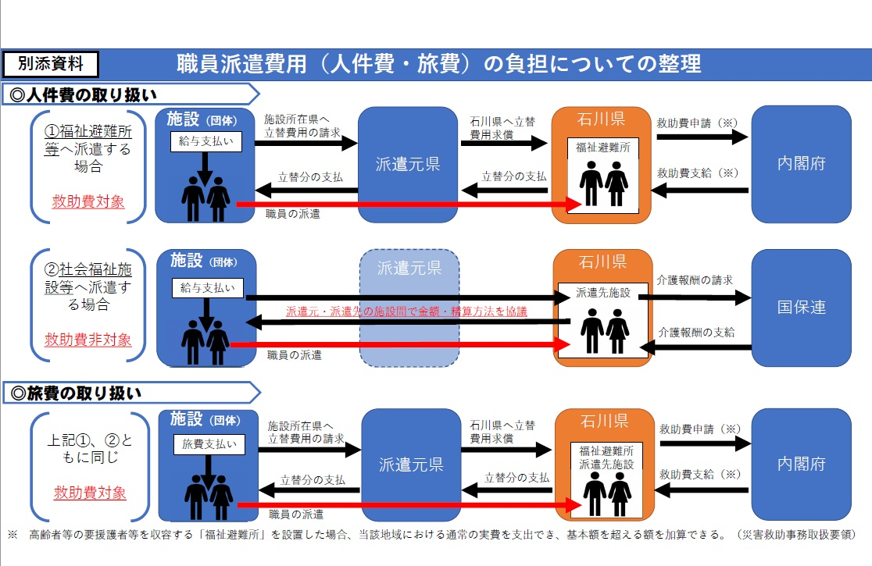　上図をご覧ください。やや文字が小さくて見づらいかもしれませんが、派遣を受けた施設についてはサービスに応じた報酬を国保連から受けるのだから、その中から人件費を払えということです。

　しかしサービスを提供しているとは言っても、職員が被災して働けないから人手が足りなくなっているわけで、その職員が休んでいるからと言って、給料を支払わなくてよいわけではありません。そうなると派遣を受けた施設は自らの貯えの中から支払うこととなり、財政力の弱い施設にとっては痛手となります。

　すべての支払いは都道府県を通じて行うこととなっています。大阪府は石川県から聞き取りとして「全社協のスキームにより派遣された派遣先の社会福祉施設等は全て福祉避難所としてみなされます」との通達を派遣施設に対して出し、派遣を受けた施設は人件費支払いをしなくても良いとしています。しかしゆめ風基金が聞き取りした中には「派遣先から人件費請求を受けて驚いた。費用がかかることを知らなくて応援職員を頼んだが、費用が発生するなら今後の応援職員受け入れは無理だとあきらめた」との情報が入っており、今後は制度の改善が必要であると思っています。

（３）相談窓口の設置について

　障害者からの相談を受ける相談窓口の設置も必要となります。

　新潟県では2004年に中越地震、2007年に中越沖地震が発生しました。新潟県ではこの災害に対応するためすぐに障害者相談支援センターを設置し、対応に当たりました。

　2004年の地震の時は設置に1か月近くを要しましたが、2007年の時は発災後3日目には茨内地域生活支援センター（柏崎市茨目）を拠点として、同センター及び障がい児（者）生活支援センターふくし・ぱーとなー（柏崎市東本町１丁目）に、県内の相談支援事業者等の協力を得て相談支援専門員等を増配置（相談支援事業者等から派遣）し、被災障害者の安否確認や支援業務に当たりました。相談電話の窓口を設置するとともに個別の安否確認なども行い、障害者のニーズに応じた支援をしたのです。

　2011年に発生した東日本大震災の時の福島の取り組みでも、同様のことがありました。

　震災後、被災地障がい者支援センターふくしまに、郡山市内の障がい者相談支援事業所の相談員が相談担当として応援に入ってくれたとのことです。6月からは、福島県が相談支援充実・強化事業として相談事業を委託するとのことで、あいえるの会が委託を受け、相談員を常勤することができました。そして、県内全域の相談員と連携して支援に当たったということでした。

　このように、災害時に一番力を入れなくてはならないのが相談事業だと私は思っています。

　災害時に日本相談支援員専門協会が被災障害者等の安否確認を請け負うことは、熊本地震でも見られました。

　能登半島地震では先にも述べた「被災高齢者等把握事業」を日本相談支援専門員協会等が請け負ったものの、障害者の相談窓口は開設されていません。

　新潟県が設置した障害者相談支援センターの取り組みを、すべての災害において実現してほしいと思います。

８．障害者が参加できる防災を

（１）障害者の生活形態の変化

　私は1982年頃より、障害者の自立生活を支える仕事についています。当時は今のようにヘルパーが自由に使えるわけではないので、ボランティアの介助者を集めて自立生活を維持する障害者がチラホラいる程度でした。

　また障害者の生活を支える制度もほとんどなかったので、新たな制度を作るために多くの健常者に呼びかけ、チラシをまき、署名活動などもして、障害者が社会への働きかけを重ねたのが1980年代であったと思います。労働運動や市民運動も活発であり、様々な労働組合や部落解放同盟などと連帯して活動を進める障害者団体もたくさんありました。

　2006年に障害者自立支援法（2013年より障害者総合支援法に名称変更）が完全施行されて以来、多くの障害者が外出や日常の生活にヘルパーを利用できるようになり、ボランティアによる介助者は姿を消していきました。それによって一般の人たちは、街で障害者の姿を見かけることは増えても、直接会話するなど実際に関わる機会はどんどん減っていきました。町のバリアフリー化も進んで、階段を上がるために通りすがりの人にお願いして、車いすを担いでもらうということもほぼなくなりました。

　つまり障害者が、介護職以外の障害のない人と関わることなく生活が送れるようになったのです。

　今から10年以上前の話ですが、宮崎市の障害者団体に呼ばれて、町内会の役員や民生委員の方が集う防災イベントに参加したことがあります。各テーブルに障害者団体のメンバーも入ってグループワークをしました。それが終わって民生委員の方に感想を聞くと、「今日初めて障害者の方と話ができました。すごく感激しています」とのことでした。民生委員ですら障害者と話すことが感激に値するということに、少なからずショックを受けました。

　また、ゆめ風基金が大阪市城東区から福祉避難所の調査を委託されたときの話です。その時は健常者をアルバイトとして雇用し、障害者については区内の障害者団体から推薦してもらって日当を支払うという形をとりました。障害者と健常者がペアになって、区内の公共施設や指定避難所（小中学校）の調査に出かけました。

　障害者たちは普段通いなれた道ではなく、見知らぬ道を回ることで、「こんなにも街の中が段差だらけとは思わなかった」という感想をもらしました。普段はエレベーターがどこにあって、どの店はバリアフリーだから入れるなど、障害者同士の情報の中でそれほど不自由を感じずに暮らせていても、いったんそのような情報から外れると、まだまだバリアフリーでないところが多かったのです。

　ただこれも、都会と地方とではだいぶ事情が異なります。東日本大震災の時、岩手に障害者支援のための被災地障害者支援センターを作り、ゆめ風基金も一緒に沿岸部の被災地で支援活動をしていた時の話です。

　沿岸部では、ヘルパーを利用して一人暮らしをしている障害者はほとんどいませんでした。家族がいれば家族が世話をするのが当たり前であり、家族のいる人がヘルパーを利用するということはほぼありません。

　岩手県宮古市でヘルパー派遣を始めた福祉事業所も、赤字のために事業を休止することとなりました。その当時宮古市の人口は5万人でしたが、障害者がヘルパーを利用した実績を見ると、宮古市全体で1か月あたり740時間程度でした。大阪では自立している障害者一人で1か月300時間以上のヘルパーを利用している人が多くいます。そう考えると大阪の自立障害者のわずか2人分程度の派遣でしかありません。また公共交通機関である電車もバスもほとんどが車いすでは利用できず、わずかに宮古駅だけが車いすで乗降できるという状況もありました。

　都市の障害者と地方の障害者では、受けている福祉サービス、利用できるサービスにこれほど大きな違いがあるのが現状です。

　都市でさえ障害者が障害のない人たちと同じように生活することができているとは言えない状況がありますが、地方ではより一層その状況が顕著だと言えます。

（２）障害者が参加できる防災訓練の開発について

　命からがら逃げた、あるいは車に閉じ込められたという障害者の人たちの話を聞くと、普段から付き合いがあった近所の人に助けてもらったということが多くありました。

　宮城県石巻市に住む呼吸器に障害のある子どもを持つお母さんは、「普段から地元にある地域の中学校にみんなと同じように通わせていたので、避難の時もそこが安心だと思った。近所の人に助けてもらったことがいっぱいあった」と話してくれました。

　このように、災害時には普段のつながりが活かされることがたくさんあります。

「第２章 なぜ障害者は一般の避難所を利用できないのか？」でも述べましたが、障害者が地域の指定避難所へ行かないのは、そこでは生活できないからです。また障害のない人たちにとっても、指定避難所での生活が具体的にイメージできていないからです。

　災害後の避難所は、まるで我慢大会のようです。膝が痛くて立ち上がるのがしんどい人が「イスがほしい」と思っても、災害時はみんなが床で我慢しているのに自分だけイスがほしいとは言えません。しかし、地域で防災の学習会をしているときなら「自分は膝が悪いので避難所にイスを準備していただきたいのですか……」と言いやすいし、周りもそれを知っていれば我慢も気遣いもしないですみます。

　災害で怖い思いをした子どもが避難所で自由に遊べず、我慢を強いられ、PTSD（心的外傷後ストレス障害）になってしまうこともあります。だからと言って、「子どもの遊び場所がほしい」と震災直後に訴えるのは親にもためらいがあるでしょう。こういったことや、それぞれが「ボランティアがほしい」、「ヘルパーがすぐに来てほしい」などのニーズを出し合い、できることやできないことを整理しながら、どうすれば具体的に準備できるかを事前に考えることで、実際に被災したときの心労をかなり和らげられるはずです。また障害者にとっても、地域の人々と交流や防災学習会をした経験があれば、地域の避難所に行きやすくなると思います。

　ゆめ風基金では、避難所の運営手順や障害者への合理的配慮についてきちんと学べること、また障害者が無理なく参加できることを基本に「ゆめ風版避難所運営シミュレーション」を作りました（詳しくはゆめ風基金ホームページの「障害者市民防災」のページをご覧ください）。

　ただこういった机上の訓練だけではなく、実際の学校を使った避難所訓練も大事です。

　障害のある人が町内会の防災訓練に参加しても、「ただ見ているだけでつまらないので、参加することをやめてしまった」という声を聞きました。そんなことにならないためには、障害者が障害のない人と一緒に楽しめる訓練をみんなでもっと工夫し、開発に努めることが重要だと考えます。

　障害者が防災訓練に参加する意義は、町内会等の人と会話し、関係を持つことで、自身の障害特性を理解してもらうことにあると思っています。

　ただそのためには障害者が参加しやすいプログラムを用意して防災訓練が進められなければなりませんし、聴覚障害者や視覚障害者に配慮した情報保障も必要となります。

　そういった日頃からの情報保障などの合理的配慮が、いざというときの合理的配慮につながると考えています。

　介護保険法や障害者総合支援法は、高齢者や障害者の生活を社会的に支えるという意味で重要な前進をもたらしましたが、その一方で支援が必要な人は福祉の専門家によるサービスを受けるだけになり、地域で支え合う仕組みがこれまで以上に失われつつあります。現在は少子化ととともに核家族化や共働きの家が増えて、高齢者の一人暮らしの増加など、コミュニティや世代間交流の減少がどんどん浮き彫りになっています。災害時には自助、共助による支援が大切だと言われていますが、地域力やコミュニティ力がどんどん低下している状況です。

　防災は赤ちゃんからお年寄り、障害者市民も含めてすべての人に共通する課題です。防災に取り組むことで失われたコミュニティを取り戻し、より深い関係を作り出すこともできるはずです。

　自治体の財政力が低下する中で地域住民が担うべき役割も年々増加しており、住民同士のつながりが街づくりの重要な要素となっています。また防災を単に災害の時だけの備えと考えるのではなく、いま現在の街づくりの基本であるコミュニティを高めるツールとして活用していくことができると思います。

　また、災害時には特別なことができるわけではなく、普段のつながりの中で人が人を支援することしかできません。その意味で当たり前のことですが、普段の人と人のつながりこそ、最大の防災であると考えます。

参考文献

〇「阪神・淡路大震災被災障害訪問活動記録からの分析と提言－神戸地域」（自治労資料 95号第108号）　全日本自治団体労働組合（1995年12月13日）

〇 「活動の記録」兵庫県南部地震障害者救援本部(1997年3月31日）

〇 「熊本地震における身体障害者の避難の実態と課題－障害者との協働調査より」福祉のまちづくり研究 第19巻第1号（2017年3月15 日）

〇 「熊本地震におけるDCAT（災害派遣福祉チーム）に関する研究（第１報）」八木 裕子　ライフデザイン学紀要（2018年3月号）

〇 「災害時の福祉支援体制の構築と災害派遣福祉チーム（DWAT）の活動状況等について」 全国社会福祉協議会法人振興部長 鈴木 史郎（2019年10月２日）

　 （http://www.bousai.go.jp/taisaku/hisaisyagyousei/pdf/2kai_3.pdf）

〇 「災害福祉支援ネットワーク、DWAT の実態把握、課題分析及び運営の標準化に関する調査研究事業報告書」令和2年度 生活困窮者就労準備支援事業費等補助金社会福祉推進事業　富士通総研（2021年3月）